LAPORAN TUGAS MATAKULIAH CLOUD COMPUTING
IMPLEMENTASI SIKLUS HIDUP DEVOPS: DARI LOCAL DEVELOPMENT HINGGA PRODUKSI



Dosen Pengampu:Sigit Anggoro

Tim Penyusun Kelompok 7:
- Divana Widyacikha K. [2350231001]
- Devi Risvianti [2350231013]
- Raisa Dastria Tiananda [2350231017]
- Azizah Irbah Mumtaz A. [2350231022]

PROGRAM STUDI SISTEM INFORMASI
FAKULTAS SAINS DAN INFORMATIKA
UNIVERSITAS JENDERAL ACHMAD YANI
2026
BAB I
PENDAHULUAN
  - Latar Belakang
Perkembangan teknologi informasi yang sangat pesat di era digital saat ini telah mengubah cara organisasi mengembangkan, mengelola, dan mendistribusikan perangkat lunak. Model pengembangan perangkat lunak tradisional yang bersifat linear dan memerlukan waktu lama, seperti metode waterfall, dinilai sudah kurang mampu memenuhi kebutuhan pasar yang menuntut perubahan cepat, pengembangan fitur secara berkelanjutan, serta layanan yang selalu tersedia. Sebagai respons terhadap tantangan tersebut, muncul paradigma baru yang menggabungkan proses pengembangan perangkat lunak (Development) dengan operasional sistem (Operations) yang dikenal dengan istilah DevOps.
DevOps merupakan serangkaian praktik, alat, dan budaya kerja yang bertujuan untuk mempercepat siklus pengembangan sistem serta memastikan pengiriman perangkat lunak dapat dilakukan secara berkelanjutan dengan kualitas yang baik. Prinsip utama DevOps meliputi kolaborasi tim, otomatisasi, integrasi berkelanjutan, deployment berkelanjutan, serta pemantauan sistem secara proaktif. Selain itu, Cloud Computing atau komputasi awan juga berperan penting dalam mendukung penerapan DevOps karena menyediakan infrastruktur seperti server, jaringan, dan penyimpanan data yang fleksibel, skalabel, dan dapat diakses melalui internet sesuai kebutuhan. Kombinasi antara DevOps dan Cloud Computing memungkinkan proses deployment aplikasi dilakukan lebih cepat, efisien, serta memiliki tingkat keamanan dan keandalan yang lebih baik.
Berdasarkan kebutuhan tersebut, tugas besar ini dirancang untuk memberikan pengalaman langsung kepada mahasiswa dalam membangun siklus hidup DevOps mulai dari local development hingga deployment ke server produksi berbasis VPS (Virtual Private Server). Proses yang dilakukan meliputi pengelolaan source code menggunakan Git dan GitHub dengan strategi branching main dan develop, pembuatan pipeline otomatis menggunakan GitHub Actions untuk proses CI/CD (Continuous Integration dan Continuous Deployment), konfigurasi web server Nginx sebagai reverse proxy, pengelolaan DNS dan custom domain, serta pengamanan aplikasi menggunakan SSL/TLS dan HTTPS dari Let’s Encrypt.
Melalui tugas besar ini, mahasiswa diharapkan tidak hanya memahami konsep DevOps dan Cloud Computing secara teori, tetapi juga mampu menerapkannya secara langsung dalam pengembangan aplikasi berbasis cloud. Selain itu, proyek ini juga membantu mahasiswa memahami proses kolaborasi tim, otomatisasi deployment, pengelolaan server Linux, serta implementasi keamanan pada layanan web modern sehingga dapat menjadi bekal yang relevan untuk kebutuhan di dunia industri.

- Rumusan Masalah
Berdasarkan latar belakang yang telah dijelaskan, maka rumusan masalah dalam tugas besar ini adalah sebagai berikut:
- Bagaimana cara menerapkan konsep DevOps dalam proses pengembangan dan deployment aplikasi berbasis cloud?
- Bagaimana cara melakukan konfigurasi VPS, web server, domain, dan HTTPS agar aplikasi dapat diakses secara aman melalui internet?
- Bagaimana cara membangun pipeline otomatis menggunakan GitHub Actions untuk proses CI/CD?
- Bagaimana menerapkan strategi branching dan kolaborasi tim menggunakan Git Flow agar setiap anggota dapat bekerja paralel tanpa konflik dan setiap kode melalui proses review sebelum merge?
- Bagaimana memastikan aplikasi KadoIn berkualitas baik, didokumentasikan secara lengkap dan rapi, serta dipresentasikan secara sistematis?

  - Tujuan
Tujuan dari tugas besar ini adalah sebagai berikut:
- Menerapkan konsep DevOps dalam proses pengembangan dan deployment aplikasi berbasis cloud.
- Melakukan konfigurasi VPS, web server, domain, dan HTTPS agar aplikasi dapat diakses secara online dengan aman.
- Membangun pipeline otomatis CI/CD menggunakan GitHub Actions untuk mempermudah proses deployment aplikasi.
- Menerapkan strategi branching (main, develop, dan branch fitur) serta proses Pull Request dan Code Review wajib untuk menjaga kualitas kode dan kelancaran kolaborasi tim.
- Menghasilkan aplikasi KadoIn yang berfungsi dengan baik, dilengkapi dokumentasi proyek yang informatif, serta presentasi yang jelas dan terstruktur.

BAB II
PEMBAHASAN

  - Provisi dan Konfigurasi Cloud (VPS)
    - Pemilihan dan Konfigurasi Hostname
Pada tahap awal konfigurasi VPS, hostname yang digunakan adalah “tokokadoin”. Hostname berfungsi sebagai identitas server di dalam jaringan sehingga memudahkan proses administrasi dan pengelolaan server selama deployment aplikasi berlangsung. Selain itu, hostname juga membantu proses identifikasi server sebelum domain dikonfigurasi sepenuhnya.
    - Spesifikasi VPS
Paket VPS yang digunakan adalah VPS Rumahweb M dengan spesifikasi VPS sebagai berikut.
Komponen | Spesifikasi
CPU | 1 Core
RAM | 2 GB
Storage | 40 GB
Traffic/Bandwidth | Unlimited
Spesifikasi tersebut dinilai cukup untuk mendukung proses deployment dan menjalankan aplikasi web sederhana berbasis DevOps. Kapasitas server yang tersedia mampu digunakan untuk menjalankan sistem operasi, web server, serta penyimpanan file aplikasi dan konfigurasi sistem
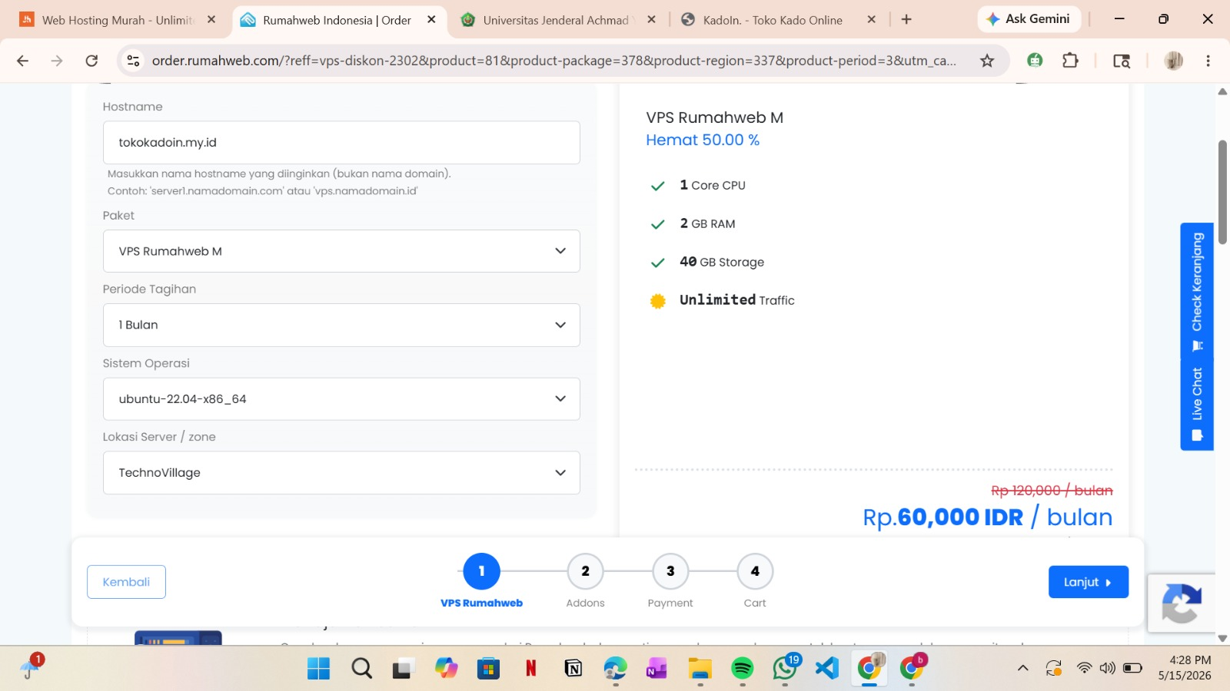
    - Konfigurasi VPS
Pada proses implementasi infrastruktur cloud, layanan VPS yang digunakan menggunakan periode berlangganan selama 1 bulan. Pemilihan periode bulanan dilakukan karena lebih fleksibel dan sesuai untuk kebutuhan pengujian serta deployment aplikasi dalam skala proyek pembelajaran. Selain itu, penggunaan VPS bulanan juga lebih efisien dari segi biaya karena pembayaran dilakukan sesuai kebutuhan penggunaan server.
Sistem operasi yang digunakan pada VPS adalah Ubuntu 22.04 LTS 64-bit. Ubuntu dipilih karena merupakan salah satu sistem operasi server yang stabil dan banyak digunakan pada lingkungan cloud computing maupun deployment aplikasi web. Versi LTS (Long Term Support) dipilih karena mendapatkan dukungan pembaruan keamanan resmi hingga tahun 2027 sehingga lebih aman digunakan untuk kebutuhan server produksi.
Selain stabil dan aman, Ubuntu juga mendukung berbagai package yang dibutuhkan dalam proyek ini seperti Nginx, Certbot, Node.js, dan Git tanpa memerlukan konfigurasi tambahan yang rumit. Hal ini mempermudah proses instalasi, konfigurasi, hingga deployment aplikasi ke server. Ubuntu juga memiliki dokumentasi dan komunitas pengguna yang luas sehingga memudahkan proses troubleshooting apabila terjadi kendala saat konfigurasi server.
Lokasi server yang digunakan adalah TechnoVillage. Pemilihan lokasi server berpengaruh terhadap kualitas akses aplikasi karena berkaitan dengan latency atau waktu respons server. Semakin dekat lokasi server dengan pengguna, maka akses aplikasi akan menjadi lebih cepat dan stabil. Oleh karena itu, lokasi server TechnoVillage dinilai cukup optimal untuk mendukung akses aplikasi bagi pengguna di wilayah Indonesia.
    - Informasi IP Address VPS
Setelah proses aktivasi VPS selesai, sistem memberikan alamat IP yang digunakan sebagai identitas server pada jaringan internet. Alamat IP ini berfungsi sebagai jalur utama untuk menghubungkan domain dengan server VPS sehingga aplikasi dapat diakses secara online. Adapun informasi IP Address VPS yang diperoleh dapat dilihat pada tabel berikut.
Jenis IP | Alamat IP
IPv4 Address | 103.247.9.168
IPv6 Address | 2001:df0:27b::1:c0a7
Pada implementasi ini, alamat IPv4 digunakan sebagai alamat utama server yang dikonfigurasi pada DNS record tipe A agar domain dapat diarahkan ke VPS. IPv4 masih menjadi standar utama yang digunakan pada sebagian besar layanan internet dan web hosting saat ini. Selain IPv4, VPS juga menyediakan IPv6 sebagai dukungan jaringan generasi terbaru dengan kapasitas alamat yang lebih besar.
Informasi IP Address tersebut digunakan pada proses konfigurasi DNS agar domain dapat terhubung dengan server VPS dan aplikasi DevOps Task Manager dapat diakses melalui internet.

  - Konfigurasi Domain dan DNS
    - Domain yang digunakan
Domain yang digunakan pada implementasi ini adalah tokokadoin.my.id. Ekstensi domain “.my.id” dipilih karena memiliki biaya yang relatif terjangkau dan cukup populer digunakan untuk kebutuhan proyek, pembelajaran, maupun pengembangan aplikasi berbasis web. Domain ini dikelola oleh PANDI (Pengelola Nama Domain Internet Indonesia) dan digunakan sebagai alamat utama aplikasi agar website dapat diakses dengan lebih mudah dibandingkan menggunakan alamat IP server secara langsung.
Setelah domain berhasil didaftarkan, domain kemudian diarahkan ke VPS melalui proses konfigurasi DNS sehingga aplikasi DevOps Task Manager dapat diakses secara online melalui internet.

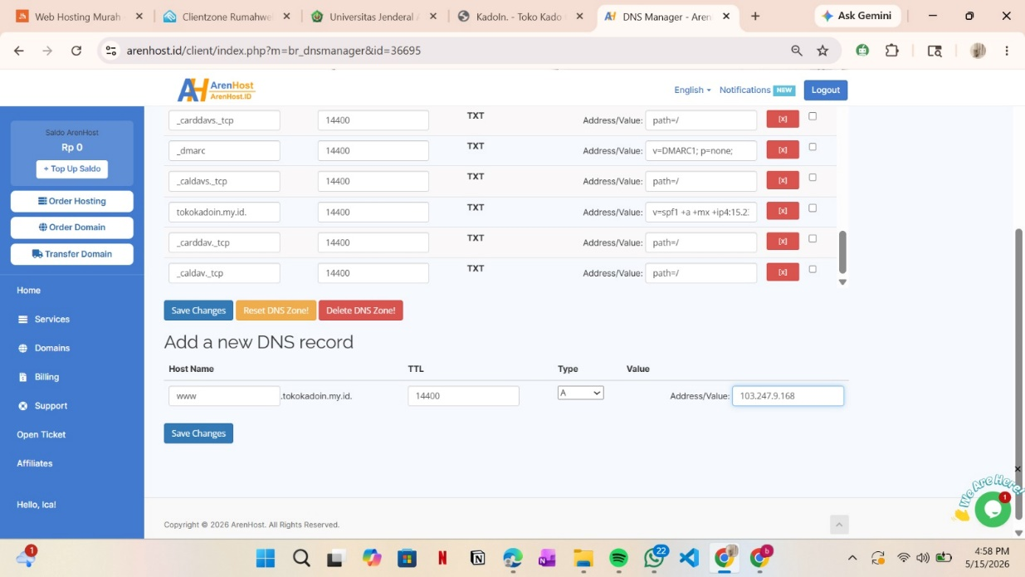
    - Proses Konfigurasi DNS
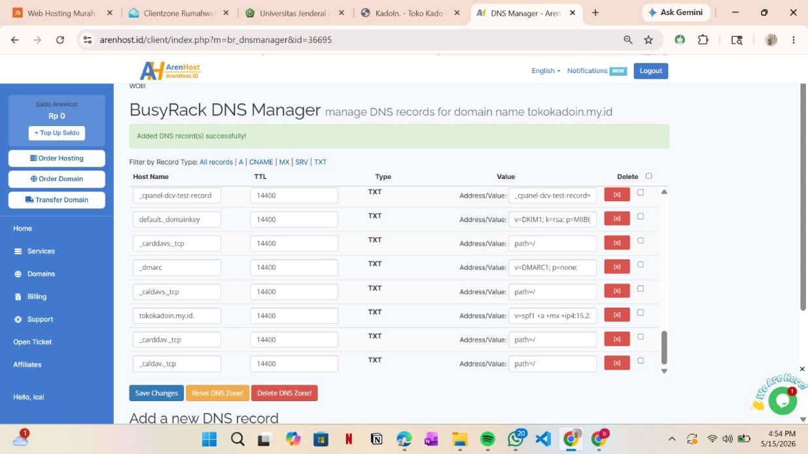
Setelah domain berhasil didaftarkan, tahap selanjutnya adalah melakukan konfigurasi DNS (Domain Name System) melalui panel ArenHost / BusyRack DNS Manager. DNS berfungsi sebagai sistem yang menerjemahkan nama domain menjadi alamat IP server sehingga pengguna tidak perlu mengingat deretan angka IP Address untuk mengakses aplikasi. Dengan adanya DNS, domain tokokadoin.my.id dapat diarahkan menuju VPS yang digunakan sebagai server deployment aplikasi DevOps Task Manager.
Proses konfigurasi DNS dilakukan dengan menambahkan record tipe A yang berfungsi untuk menghubungkan domain dengan alamat IPv4 server VPS. Langkah pertama yang dilakukan adalah menambahkan record A untuk root domain atau domain utama. Pada konfigurasi ini, bagian Host Name dikosongkan karena mewakili root domain (`tokokadoin.my.id`). Nilai TTL (Time To Live) diatur sebesar 14400 detik atau setara dengan 4 jam. TTL berfungsi menentukan berapa lama informasi DNS akan disimpan pada cache resolver sebelum diperbarui kembali. Penggunaan TTL 14400 dinilai cukup ideal karena dapat menjaga kestabilan propagasi DNS tanpa membebani server DNS secara berlebihan. Tipe record yang digunakan adalah A (Address Record) dengan value berupa alamat IP VPS yaitu 103.247.9.168. Konfigurasi ini membuat domain utama mengarah langsung ke server VPS.
Langkah berikutnya adalah menambahkan record A untuk subdomain www. Pada bagian Host Name diisi dengan ‘www’, kemudian TTL tetap menggunakan nilai 14400, tipe record menggunakan A, dan value diisi dengan alamat IP yang sama yaitu 103.247.9.168. Penambahan record ini bertujuan agar pengguna tetap dapat mengakses website baik menggunakan alamat ‘tokokadoin.my.id’ maupun ‘www.tokokadoin.my.id’. Dengan demikian, kedua alamat tersebut akan diarahkan menuju server VPS yang sama sehingga akses website menjadi lebih fleksibel bagi pengguna.
Setelah seluruh konfigurasi selesai dilakukan, perubahan DNS disimpan dengan menekan tombol “Save Changes” pada panel DNS Manager. Sistem kemudian menampilkan pesan konfirmasi “Added DNS record(s) successfully!” yang menandakan bahwa record DNS berhasil ditambahkan ke zona DNS domain. Setelah proses penyimpanan selesai, DNS memerlukan waktu propagasi agar perubahan dapat tersebar ke seluruh jaringan internet. Waktu propagasi DNS umumnya berlangsung beberapa menit hingga maksimal 24 jam tergantung pada cache resolver masing-masing jaringan internet.

  - Verifikasi Koneksi dan Web Server
    - Pengujian dengan Perintah CURL
Setelah proses konfigurasi DNS selesai dilakukan dan server VPS berhasil dijalankan, tahap berikutnya adalah melakukan pengujian koneksi server menggunakan perintah curl melalui terminal. Pengujian ini bertujuan untuk memastikan bahwa domain telah berhasil terhubung dengan server VPS serta web server dapat memberikan respons dengan baik ketika menerima permintaan dari pengguna.
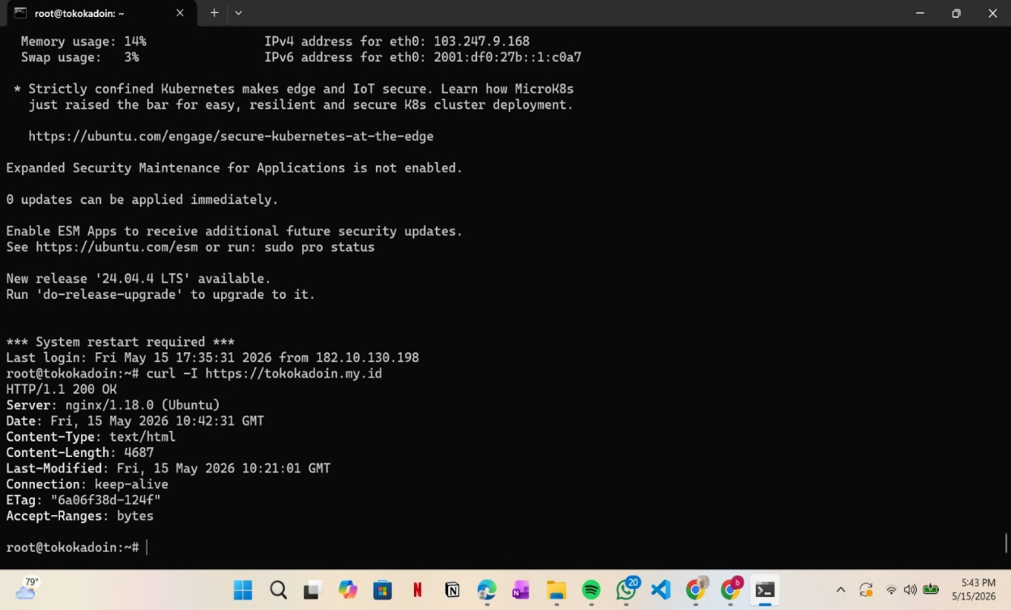
Perintah yang digunakan pada proses pengujian adalah curl -I https://tokokadoin.my.id. Opsi -I pada perintah curl digunakan untuk mengambil bagian header HTTP tanpa menampilkan seluruh isi halaman website sehingga proses pengecekan dapat dilakukan dengan lebih cepat dan efisien. Metode ini umum digunakan untuk memverifikasi status server, mengecek respons HTTP, serta memastikan bahwa layanan web telah berjalan dengan normal.

HTTP/1.1 200 OK
Server: nginx/1.18.0 (Ubuntu)
Date: Fri, 15 May 2026 10:42:31 GMT
Content-Type: text/html
Content-Length: 4687
Last-Modified: Fri, 15 May 2026 10:21:01 GMT
Connection: keep-alive
ETag: "6a06f38d-124f"
Accept-Ranges: bytes
Hasil pengujian menunjukkan bahwa server memberikan respons HTTP/1.1 200 OK, yang berarti permintaan berhasil diproses tanpa error dan website dapat diakses dengan normal. Selain itu, hasil pengujian juga menunjukkan bahwa web server yang digunakan adalah Nginx yang berjalan pada sistem operasi Ubuntu.
Informasi lain seperti tipe konten, ukuran file halaman, waktu modifikasi terakhir, serta dukungan koneksi dan caching menandakan bahwa server telah dikonfigurasi dengan baik dan siap digunakan untuk melayani akses aplikasi melalui internet.
Berdasarkan hasil pengujian tersebut, dapat disimpulkan bahwa konfigurasi DNS, koneksi domain, dan web server Nginx telah berjalan dengan baik sehingga aplikasi DevOps Task Manager berhasil diakses menggunakan protokol HTTPS secara online melalui internet.

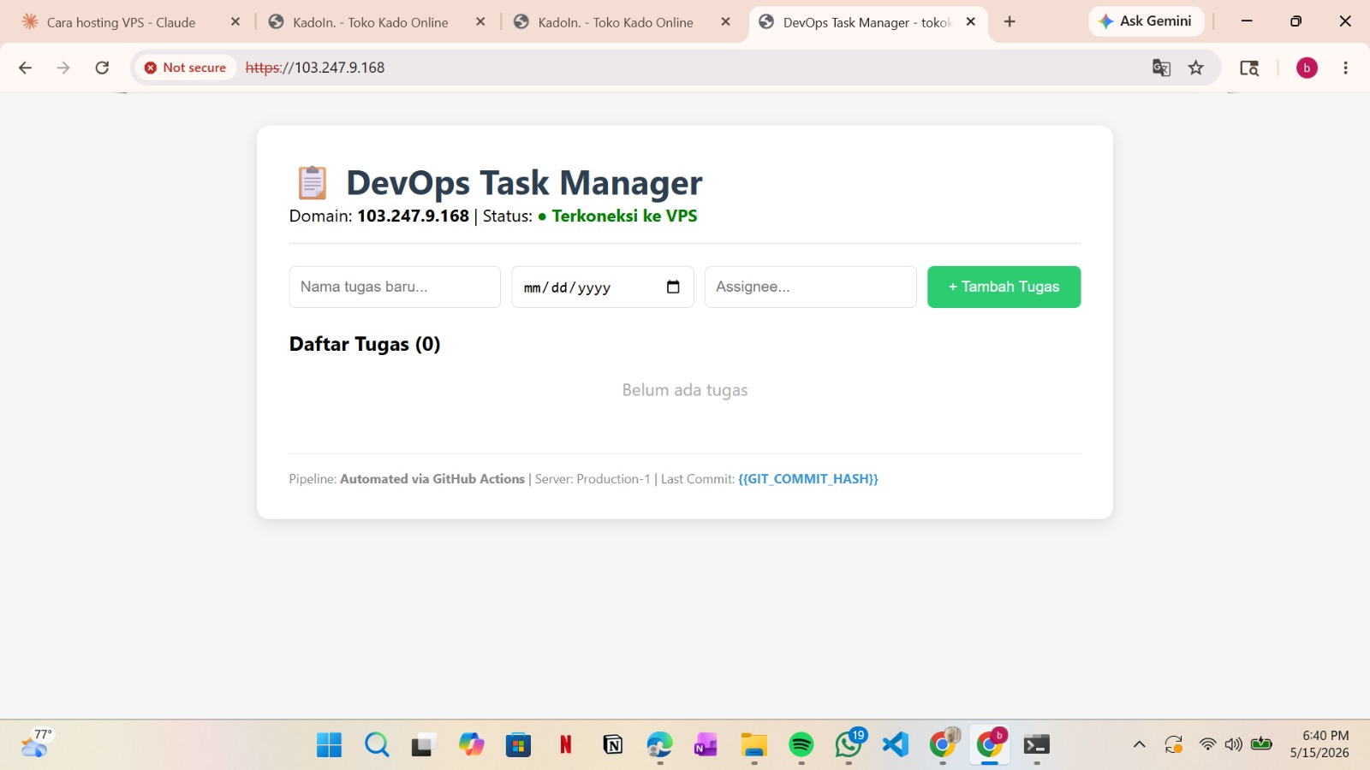
  - Hasil Deployment Aplikasi
Gambar di atas menunjukkan bahwa aplikasi DevOps Task Manager telah berhasil di-deploy dan dapat diakses melalui browser menggunakan server VPS. Hal ini ditunjukkan dengan status “Terkoneksi ke VPS” pada halaman aplikasi.
Aplikasi menyediakan fitur untuk menambahkan dan menampilkan daftar tugas melalui form input yang tersedia. Selain itu, pada bagian bawah halaman juga terlihat informasi pipeline deployment menggunakan GitHub Actions sebagai bagian dari implementasi DevOps.

  - CI/CD
    - Tujuan CI/CD dalam Proyek
CI/CD singkatan dari Continuous Integration dan Continuous Deployment. Secara sederhana, CI/CD adalah otomatisasi yang memungkinkan setiap perubahan kode yang sudah siap untuk produksi, langsung dikirim dan diterapkan ke server VPS tanpa perlu campur tangan manual.
Tujuan utama dari penerapan CI/CD dalam proyek Tokokadoin yaitu agar setiap kali ada perubahan kode yang selesai dikerjakan dan kemudian dilakukan push ke branch main di GitHub, maka secara otomatis kode terbaru tersebut akan langsung terupdate di VPS Rumahweb yang digunakan.
Ada tiga alasan mengapa pendekatan ini sangat penting dalam proyek ini. Pertama, hemat waktu. Dalam pengerjaan proyek yang memiliki batas waktu, setiap menit sangat berharga. Dengan otomatisasi, tidak perlu membuang waktu untuk melakukan proses deployment manual berulang kali. Cukup push kode, maka dalam hitungan menit aplikasi sudah terupdate. Kedua, konsisten. Proses manual sangat bergantung pada kondisi manusia. Bisa saja terjadi kelupaan dalam menjalankan satu perintah, atau salah ketika mengetik alamat folder, yang berujung pada kegagalan deployment. Dengan CI/CD, proses yang sama akan dijalankan oleh mesin setiap saat, tanpa pernah lupa atau ceroboh. Ketiga, rapi dan terdokumentasi. Semua riwayat deployment otomatis tersimpan di GitHub Actions. Dapat dilihat kapan terakhir deployment dilakukan, apakah berhasil atau gagal, dan commit versi mana yang sedang berjalan di server. Hal ini sangat membantu ketika terjadi masalah, karena perubahan mana yang menyebabkan error bisa cepat dilacak.

    - Tools yang Digunakan
No | Tools | Penjelasan
1 | Github | Berfungsi sebagai tempat penyimpanan kode sumber aplikasi Tokokadoin. Setiap kode yang sudah siap di-push ke branch main akan memicu proses otomatisasi
2 | GitHub Actions | Fitur otomatisasi dari GitHub yang menjalankan file workflow deploy.yml. Ketika ada push ke branch main, GitHub Actions akan langsung terhubung ke VPS dan menjalankan perintah deployment.
3 | SSH (Secure Shell) | Protokol yang digunakan sebagai jalur aman antara GitHub Actions dengan VPS. Melalui SSH, perintah-perintah seperti git pull dan restart nginx bisa dikirim ke server.
 | VPS Rumahweb | Server tempat aplikasi Tokokadoin dijalankan. VPS ini menggunakan Ubuntu 22.04 dan menjadi tujuan akhir dari proses deployment.
 | Nginx | Web server yang berjalan di VPS dan bertugas menyajikan file HTML aplikasi saat diakses melalui domain tokokadoin.my.id.

    - Strategi Branching
Dalam proyek Tokokadoin ini, diterapkan strategi branching sederhana namun tetap mengikuti standar pengembangan perangkat lunak modern seperti Git Flow yang disederhanakan. Strategi ini dipilih karena proyek dikerjakan secara kolaboratif oleh beberapa orang, sehingga perlu aturan yang jelas tentang di mana kode ditulis, di mana kode diuji, dan di mana kode siap dikirim ke server. Selain itu, strategi branching ini juga menjadi pemicu utama berjalannya otomatisasi CI/CD, karena proses deployment hanya akan terjadi jika ada perubahan pada branch tertentu.
- Struktur branch yang digunakan
Proyek ini hanya menggunakan dua branch utama, yaitu main dan develop. Pemilihan dua branch ini didasarkan pada kebutuhan untuk memisahkan antara lingkungan pengembangan dan lingkungan produksi, tanpa harus terlalu rumit seperti menggunakan branch feature, release, atau hotfix yang biasa ditemukan di proyek skala besar.
- Branch main : Branch ini merupakan cabang utama yang berisi kode yang benar-benar siap untuk dipasang ke server produksi. Semua kode yang berada di branch main sudah melalui proses pengecekan dan dianggap aman untuk diakses oleh pengguna aplikasi Tokokadoin. Konsekuensinya, setiap kali ada perubahan yang di-push atau di-merge ke branch main, GitHub Actions akan langsung menjalankan proses deployment otomatis ke VPS. Hal ini karena branch main dianggap mewakili kondisi "nyata" dari aplikasi yang sedang berjalan di server.
- Branch develop : Branch ini merupakan cabang tempat semua aktivitas pengembangan fitur baru dilakukan. Ketika seorang anggota ingin menambahkan fitur seperti formulir pemesanan hampers atau menampilkan daftar produk buket bunga, maka perubahan tersebut ditulis terlebih dahulu di branch develop. Branch ini bisa dianggap sebagai "t tempat latihan" atau "lingkungan percobaan" sebelum kode benar-benar dikirim ke produksi. Dengan adanya branch develop, kode yang belum stabil atau masih dalam proses pengerjaan tidak akan mengganggu aplikasi yang sedang berjalan di server.
- Aturan yang diterapkan:
Agar strategi branching ini berjalan dengan tertib, ada tiga aturan sederhana yang diterapkan dan disepakati bersama:
- Semua fitur baru wajib dikerjakan di branch develop terlebih dahulu. Tidak ada satupun perubahan yang boleh langsung ditulis di branch main. Hal ini untuk melindungi branch main dari kode yang masih mentah atau belum diuji.
- Setelah fitur selesai dan dipastikan aman, dilakukan Pull Request (PR) dari branch develop ke branch main. Pull Request ini berfungsi sebagai momen pengecekan terakhir. Sebelum di-merge, anggota lain bisa melihat perubahan apa saja yang akan masuk ke produksi. Jika ada yang aneh atau tidak sesuai, bisa dikomentari dan diperbaiki dulu.
- Setelah PR disetujui dan di-merge ke branch main, GitHub Actions akan otomatis menjalankan workflow deployment ke VPS. Ini adalah inti dari otomatisasi CI/CD. Begitu merge terjadi, tidak perlu lagi ada yang login ke VPS atau menjalankan perintah manual. GitHub Actions akan langsung bekerja sesuai dengan file workflow yang sudah dibuat.
- Bukti dari hasil pekerjaan:
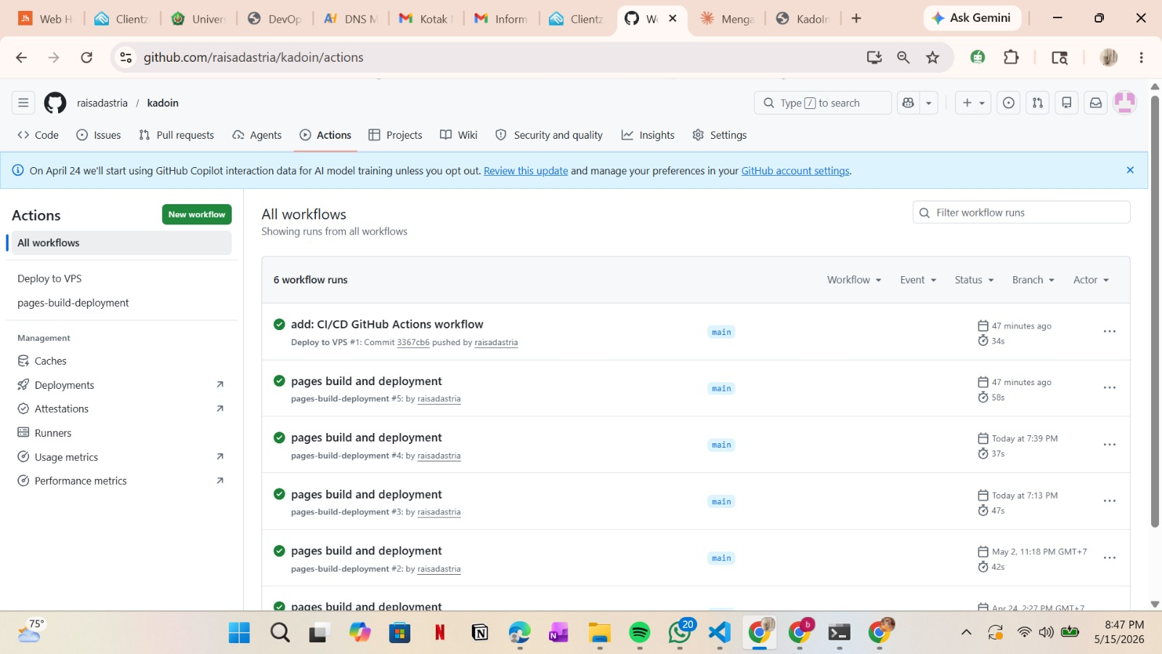
Dari screenshot GitHub Actions yang tersedia, terlihat bukti bahwa strategi branching ini benar-benar dijalankan dan berhasil. Berikut rinciannya:
- Workflow bernama "add: CI/CD GitHub Actions workflow" terlihat dengan status sukses (warna hijau). Workflow ini dijalankan 47 menit yang lalu pada branch main oleh user raisadastria. Nama workflow ini menunjukkan bahwa file deploy.yml telah dibuat dan berfungsi sebagai pengirim kode dari branch main ke VPS.
- Selain itu, terdapat beberapa workflow "pages build and deployment" yang juga berstatus sukses. Workflow-workflow ini tercatat dengan waktu yang berbeda-beda, misalnya "Today at 7:39 PM" dan "Today at 7:13 PM". Banyaknya riwayat workflow yang sukses ini membuktikan bahwa setiap kali ada perubahan di branch main (baik karena push langsung maupun hasil merge dari pull request), GitHub Actions selalu merespon dan menjalankan otomatisasi dengan baik.

    - File Workflow GitHub Actions
      - Lokasi File Workflow
.github/workflows/deploy.yml
File workflow disimpan di dalam folder .github/workflows/ dengan nama deploy.yml. Lokasi ini bersifat wajib karena GitHub Actions secara otomatis akan mencari folder .github/workflows/ di dalam repository untuk menemukan semua file konfigurasi workflow. Jika file diletakkan di lokasi lain, GitHub Actions tidak akan mengenalinya dan otomatisasi tidak akan pernah berjalan.
      - Nama Workflow
name: Deploy to VPS
Bagian ini berfungsi memberikan label atau nama pada workflow agar mudah dikenali saat melihat daftar riwayat pekerjaan di dashboard GitHub Actions. Pada screenshot yang tersedia, workflow ini muncul dengan nama "add: CI/CD GitHub Actions workflow". Nama ini bisa diubah sesuai keinginan, yang penting deskriptif agar anggota lain paham tujuan workflow tersebut.
      - Trigger (Pemicu Workflow)
on:
push:
branches: [ main ]
Bagian ini adalah salah satu yang terpenting karena menentukan kapan workflow akan dijalankan. Berikut penjelasan detailnya:
- on : Menandakan bahwa bagian ini mendefinisikan event atau kejadian apa yang akan memicu workflow.
- push : Jenis event yang dimaksud adalah perintah push (mengirim kode) ke repository.
- branches: [ main ] : Pembatasan lebih lanjut bahwa hanya push yang terjadi pada branch main yang akan memicu workflow. Artinya, jika ada push ke branch develop, workflow tidak akan berjalan. Dan jika ada push ke branch main (baik langsung maupun hasil merge dari Pull Request), workflow akan berjalan.
Keputusan menggunakan branch main sebagai satu-satunya pemicu deployment didasarkan pada alasan bahwa branch main adalah cabang yang mewakili kode yang benar-benar siap untuk produksi. Dengan cara ini, kode yang masih dalam tahap uji coba di branch develop tidak akan pernah terkirim ke server secara tidak sengaja.
      - Job Deployment
jobs:
deploy:
runs-on: ubuntu-latest
Penjelasan :
- jobs adalah wadah yang berisi satu atau beberapa pekerjaan yang akan dijalankan oleh GitHub Actions.
- deploy adalah nama dari job yang dibuat. Nama ini bisa diubah sesuai keinginan, misalnya menjadi deploy-to-vps atau push-to-server.
- runs-on: ubuntu-latest, ini menentukan lingkungan virtual (runner) apa yang akan disediakan GitHub untuk menjalankan job ini. ubuntu-latest berarti GitHub akan menyediakan server sementara dengan sistem operasi Ubuntu versi terbaru. Lingkungan ini bersifat sementara (ephemeral), artinya akan dibuat saat job dimulai dan dihapus setelah job selesai, sehingga setiap kali deployment dimulai dari lingkungan yang bersih. Ubuntu dipilih karena perintah-perintah yang digunakan (seperti git, ssh, sed) sudah tersedia secara default tanpa perlu instalasi tambahan.
      - Langkah-langkah (Steps) yang Dijalankan
Langkah 1: Checkout kode dari GitHub
name: Checkout kode dari GitHub
uses: actions/checkout@v3
Fungsi action ini : Mengunduh (clone) seluruh kode dari repository GitHub ke dalam lingkungan virtual runner. Tanpa langkah ini, runner tidak akan memiliki akses ke file-file aplikasi Tokokadoin seperti index.html, sehingga tidak ada yang bisa dikirim ke server.
Langkah 2: Deployment via SSH ke VPS
name: Deployment via SSH ke VPS
uses: appleboy/ssh-action@v0.1.5
with:
host: 103.247.9.168
username: root key: ${{ secrets.VPS_SSH_KEY }}
script: |
cd /var/www/tokokadoin
git pull
systemctl restart nginx
Fungsi action ini : Action appleboy/ssh-action@v0.1.5 digunakan untuk menghubungkan GitHub Actions ke VPS melalui SSH. Action ini login ke server 103.247.9.168 sebagai user root dengan kunci privat yang disimpan di secret GitHub. Setelah login, action menjalankan tiga perintah: cd /var/www/tokokadoin untuk masuk ke folder aplikasi, git pull untuk mengambil kode terbaru, dan systemctl restart nginx untuk me-restart web server agar perubahan langsung terlihat.
      - Tambahan untuk Menampilkan Commit Hash
Selain tiga perintah di atas, dalam implementasi sebenarnya juga ditambahkan satu perintah lagi untuk menampilkan commit hash di halaman web. Berikut perintah lengkap yang dijalankan di dalam script:
cd /var/www/tokokadoin
git pull
sed -i "s/{{GIT_COMMIT_HASH}}/$(git rev-parse --short HEAD)/g" index.html
systemctl restart nginx
Fungsinya: Halaman web Tokokadoin memiliki placeholder {{GIT_COMMIT_HASH}} di bagian footer. Setelah perintah sed dijalankan, placeholder tersebut berubah menjadi commit ID asli, misalnya 3367c5b. Dengan demikian, pengunjung website bisa melihat versi kode apa yang sedang berjalan di server.

    - Secret yang Dikonfigurasi di GitHub
Agar workflow GitHub Actions dapat terhubung ke VPS tanpa harus menuliskan informasi sensitif secara langsung di file deploy.yml, maka dibuatlah secret (rahasia) di GitHub. Secret ini disimpan di menu GitHub → Settings → Secrets and variables → Actions. Berikut adalah tiga secret yang dikonfigurasi dalam proyek Tokokadoin:
      - VPS_SSH_KEY
Secret ini berisi private key dari pasangan kunci SSH yang dibuat di server VPS. Fungsinya adalah untuk melakukan autentikasi login ke VPS tanpa perlu memasukkan password setiap kali. Dengan secret ini, koneksi SSH dari GitHub Actions ke server menjadi aman dan otomatis.
      - VPS_HOST
Secret ini berisi alamat IP 103.247.9.168 yang merupakan IP publik dari VPS Rumahweb. Fungsinya adalah sebagai alamat tujuan deployment, sehingga workflow tahu harus mengirim kode ke server mana.
      - VPS_USERNAME
Secret ini berisi root sebagai nama pengguna yang digunakan untuk login ke server. Fungsinya adalah menentukan user yang memiliki hak akses penuh untuk menjalankan perintah seperti systemctl restart nginx di VPS.
      - Cara Penggunaan Secret di Workflow
Di dalam file deploy.yml, secret-secret ini dipanggil menggunakan sintaks ${{ secrets.NAMA_SECRET }}. Dengan cara ini, informasi sensitif seperti alamat IP server, username, dan kunci privat tidak perlu ditulis secara langsung di dalam file workflow. Jika informasi tersebut ditulis langsung, maka siapa pun yang melihat repository bisa dengan mudah masuk ke server VPS dan merusak aplikasi Tokokadoin. Sebaliknya, dengan menyimpan informasi tersebut sebagai secret, hanya GitHub Actions yang memiliki izin untuk mengaksesnya, sementara orang lain yang melihat repository hanya akan melihat nama secret-nya saja tanpa mengetahui isinya. Hal ini membuat proses deployment tetap aman meskipun repository bersifat publik.

    - Proses Deployment yang Terjadi
Setelah seluruh konfigurasi CI/CD selesai dibuat, dilakukan pengujian untuk memastikan bahwa proses deployment berjalan dengan baik. Pengujian dilakukan dengan mengakses aplikasi melalui domain yang sudah terdaftar, yaitu https://tokokadoin.my.id. Berikut adalah bukti bahwa deployment berhasil:
      - Perintah yang Dijalankan
root@tokokadoin:~# curl -I https://tokokadoin.my.id
Perintah curl -I digunakan untuk mengambil informasi header dari suatu website tanpa mengunduh seluruh halaman. Ini adalah cara cepat untuk memeriksa apakah server merespons dengan baik.
      - Hasil Output
HTTP/1.1 200 OK
Server: nginx/1.18.0 (Ubuntu)
Date: Fri, 15 May 2026 10:42:31 GMT
Content-Type: text/html
Content-Length: 4687
Last-Modified: Fri, 15 May 2026 10:21:01 GMT
Connection: keep-alive
ETag: "6a06f38d-124f"
Accept-Ranges: bytes
Fitur keranjang belanja digunakan untuk menyimpan produk yang dipilih pengguna sebelum melakukan proses checkout. Fitur ini hanya dapat digunakan oleh pengguna yang sudah login ke dalam aplikasi. Data keranjang dapat disimpan sementara menggunakan session PHP maupun database agar produk tetap tersimpan selama proses belanja berlangsung.
Pada halaman keranjang, pengguna dapat melihat daftar produk yang telah ditambahkan lengkap dengan informasi nama produk, jumlah, dan harga. Pengguna juga dapat mengubah jumlah produk sesuai kebutuhan maupun menghapus produk dari keranjang. Selain itu, sistem secara otomatis menampilkan subtotal dan total belanja berdasarkan produk yang dipilih pengguna.
Penjelasan :
- HTTP/1.1 200 OK
Kode 200 OK menunjukkan bahwa permintaan ke website berhasil diproses oleh server. Tidak ada error seperti 404 Not Found (halaman tidak ditemukan) atau 500 Internal Server Error (gangguan di server). Ini membuktikan bahwa aplikasi Tokokadoin sudah berhasil terpasang dan dapat diakses oleh publik.
- Server: nginx/1.18.0 (Ubuntu)
Informasi ini menunjukkan bahwa web server yang digunakan adalah Nginx versi 1.18.0 yang berjalan di atas sistem operasi Ubuntu. Ini sesuai dengan rencana awal, yaitu menggunakan Nginx sebagai web server di VPS dengan OS Ubuntu 22.04.
- Informasi Pendukung Lainnya
Selain dua informasi utama di atas, output juga menampilkan beberapa informasi pendukung. Content-Type: text/html menunjukkan bahwa file yang dikirim server adalah halaman HTML, sesuai dengan aplikasi Tokokadoin. Content-Length: 4687 menampilkan ukuran file yang dikirim yaitu 4687 byte. Last-Modified: Fri, 15 May 2026 10:21:01 GMT menunjukkan bahwa file terakhir kali diubah pada tanggal 15 Mei 2026, yang membuktikan bahwa kode terbaru dari GitHub sudah berhasil terupdate di server.

  - Strategi Branching
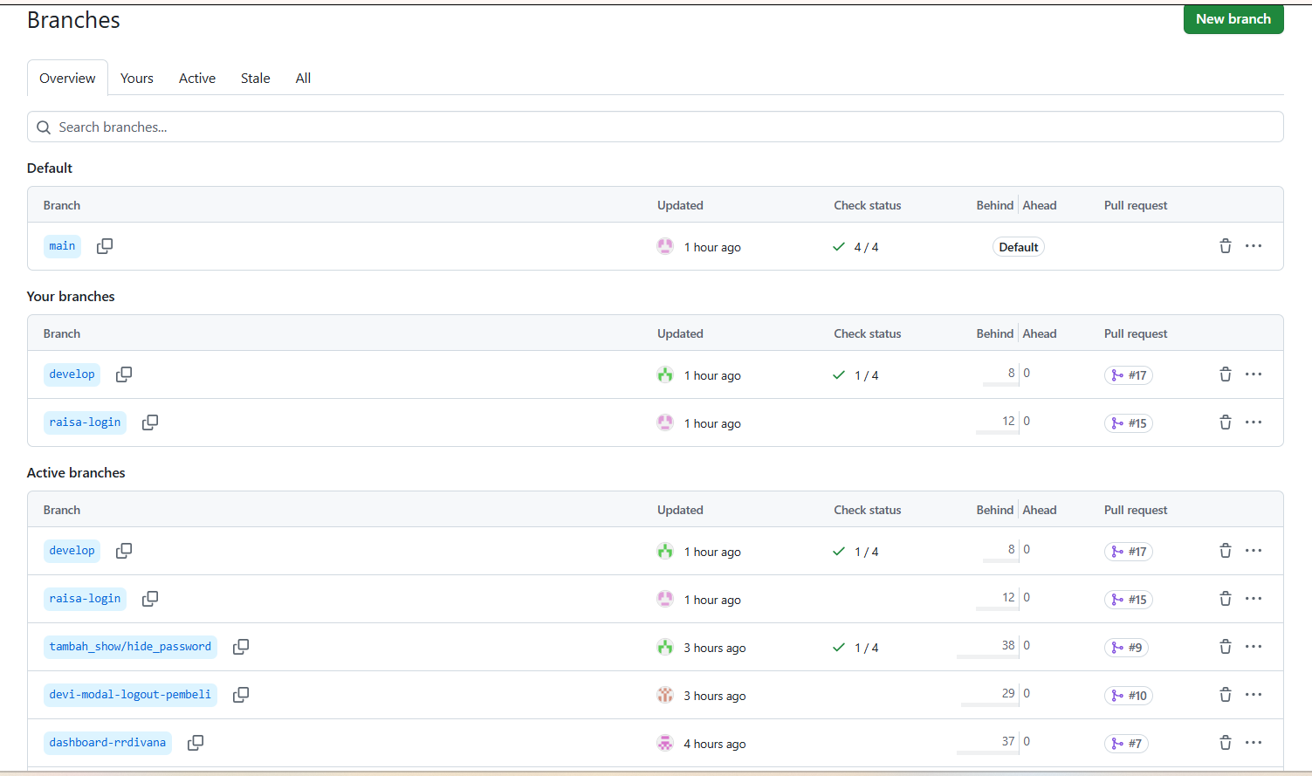
Tim menggunakan strategi branching berlapis untuk memastikan kode yang masuk ke production selalu stabil dan telah melalui proses review. Dalam pengembangan aplikasi, terdapat tiga level branch yang digunakan, yaitu branch main, develop, dan branch fitur. Branch main digunakan sebagai branch production yang berisi versi final aplikasi dan langsung ter-deploy ke VPS secara otomatis melalui proses CI/CD. Sementara itu, branch develop digunakan sebagai branch staging untuk mengumpulkan seluruh fitur dari anggota tim sebelum digabungkan ke branch main.
Branch per Fitur (per Anggota):
Branch | Anggota | Keterangan
dashboard-rrdivana | Divana | Pembaruan tampilan deskripsi dashboard
devi-modal-logout-pembeli | Devi | Penambahan modal konfirmasi logout di halaman pembeli
raisa-login | Raisa | Perbaikan tampilan halaman login dan register
tambah_show/hide_password | Azizah | Penambahan fitur show/hide password di login
Dengan strategi ini, setiap anggota bekerja secara independen di branch masing-masing tanpa mengganggu kode anggota lain. Perubahan hanya dapat masuk ke develop melalui Pull Request yang telah disetujui oleh anggota lain.

  - Alur Kerja Tim
    - Membuat Branch Fitur dari Branch Develop
Setiap anggota tim memulai pekerjaan dengan membuat branch baru yang berasal dari branch develop. Branch develop digunakan sebagai tempat pengembangan utama sebelum kode dipindahkan ke branch main sebagai branch produksi.
Penamaan branch dibuat deskriptif sesuai fitur dan nama anggota, seperti raisa-login atau devi-modal-logout-pembeli. Tujuannya agar branch mudah dikenali berdasarkan pemilik dan fitur yang sedang dikembangkan.
Perintah yang digunakan adalah:
git checkout develop
git pull origin develop
git checkout -b raisa-login

    - Mengembangkan Fitur di Branch Masing-masing
Setelah branch dibuat, setiap anggota mulai mengembangkan fitur secara mandiri. Proses pengembangan dilakukan di branch masing-masing sehingga anggota bebas melakukan perubahan, percobaan, maupun commit tanpa takut merusak kode anggota lain.
Commit dilakukan secara berkala untuk menyimpan progres pekerjaan dan memudahkan pelacakan perubahan kode apabila terjadi kesalahan.

    - Push dan Membuat Pull Request ke Branch Develop
Ketika fitur selesai dikembangkan dan telah diuji secara lokal, anggota melakukan push branch ke GitHub. Setelah itu dibuat Pull Request (PR) dari branch fitur menuju branch develop.
Pull Request berfungsi sebagai media penggabungan kode sekaligus tempat diskusi dan pemeriksaan kode sebelum digabungkan. Berdasarkan implementasi yang dilakukan tim, terdapat beberapa PR yang dibuat, antara lain:
- PR #15 : raisa-login → develop
- PR #10 : devi-modal-logout-pembeli → develop
- PR #7 : dashboard-rrdivana → develop
- PR #9 : tambah_show/hide_password → develop

    - Review dan Approve oleh Anggota Tim
Sebelum Pull Request digabungkan, minimal satu anggota lain melakukan proses review terhadap kode yang diajukan.
Review dilakukan untuk memastikan bahwa:
- fitur berjalan sesuai kebutuhan,
- tidak terjadi konflik dengan fitur lain,
- penulisan kode mengikuti standar yang telah disepakati tim.

    - Merge Pull Request ke Branch Develop
Setelah Pull Request disetujui, branch fitur digabungkan (merge) ke branch develop melalui GitHub.
Pada repository terlihat status branch develop yaitu:
“Behind: 8 | Ahead: 0”
Artinya, branch develop memiliki 8 commit baru yang belum ada di branch main. Kondisi ini menunjukkan bahwa beberapa fitur telah berhasil di-merge ke develop dan sedang berada pada tahap integrasi sebelum masuk ke produksi.

    - Integrasi dan Pengujian di Branch Develop
Setelah berbagai fitur digabungkan ke develop, seluruh fitur diuji secara bersamaan untuk memastikan tidak ada konflik antarfitur.
Pada tahap ini dilakukan pengujian terhadap:
- fitur login,
- dashboard,
- modal logout,
- show/hide password,
- dan fitur lainnya.

    - Merge Branch Develop ke Main
Apabila seluruh fitur pada branch develop sudah stabil dan siap digunakan, tim membuat Pull Request dari develop menuju branch main.
Pada implementasi ini, proses tersebut ditunjukkan melalui:
- PR #17 : develop → main
Branch main digunakan sebagai branch produksi sehingga hanya berisi kode yang sudah stabil dan siap dideploy.
    - Otomatisasi Deployment Menggunakan CI/CD
Setelah branch develop berhasil di-merge ke main, GitHub Actions secara otomatis menjalankan proses deployment ke VPS melalui workflow deploy.yml.
Proses otomatisasi ini meliputi:
- PR #17 : develop → main
- Checkout kode terbaru dari repository,
- Melakukan koneksi SSH ke VPS dengan alamat IP 103.247.9.168,
- Menjalankan git pull pada folder /var/www/tokokadoin,
- Restart layanan Nginx agar aplikasi menggunakan versi terbaru.
Dengan adanya CI/CD, proses deployment menjadi lebih cepat, konsisten, dan mengurangi risiko human error karena tidak perlu dilakukan secara manual.

  - Pull Request & Code Review
    - Tujuan Menggunakan Pull Request & Code Review
Pull Request (PR) adalah permintaan yang diajukan oleh anggota tim untuk menggabungkan kode dari branch fitur miliknya ke branch utama seperti develop atau main. Sebelum kode tersebut benar-benar digabung, anggota lain akan melakukan Code Review, yaitu proses memeriksa dan memberi masukan terhadap kode yang akan digabungkan. Tujuan Kami Melakukan Proses Ini :
- Menjaga kualitas kode
Karena kode dilihat oleh setidaknya satu orang lain sebelum masuk ke branch utama, jadi kesalahan kecil seperti typo, kode tidak efisien, atau style yang tidak rapi bisa diperbaiki terlebih dahulu.
- Mendeteksi bug atau konflik lebih awal
Masalah seperti konflik kode atau bug logika sering tidak terlihat oleh penulisnya sendiri. Dengan adanya reviewer, masalah tersebut bisa ditemukan sebelum benar-benar menggangu fitur lain.
- Memastikan semua anggota tim memahami perubahan yang terjadi
Proses review juga menjadi ajang berbagi pengetahuan. Ketika seseorang mereview kode temannya, dia jadi paham fitur apa yang sedang dikerjakan dan bagaimana cara kerjanya. Ini penting supaya tim tetap kompak dan tidak ada satupun anggota yang "buta" dengan kode yang ada di repository.

    - Langkah Pengerjaan
Selama mengerjakan proyek KadoIn, berikut langkah-langkah yang kami lakukan setiap kali selesai membuat fitur:
- Setiap anggota membuat Pull Request (PR) dari branch fitur masing-masing ke branch develop.
- Anggota lain diminta menjadi reviewer melalui fitur Request a review di GitHub.
- Reviewer membuka tab Files changed untuk melihat kode apa saja yang akan digabungkan.
- Reviewer memberikan komentar atau persetujuan (Approve) jika kode sudah sesuai dan tidak ada masalah.
- Setelah mendapat persetujuan, PR baru di-merge ke branch develop atau main

    - Bukti Pelaksanaan
- Contoh PR dengan Approve dari Anggota Tim
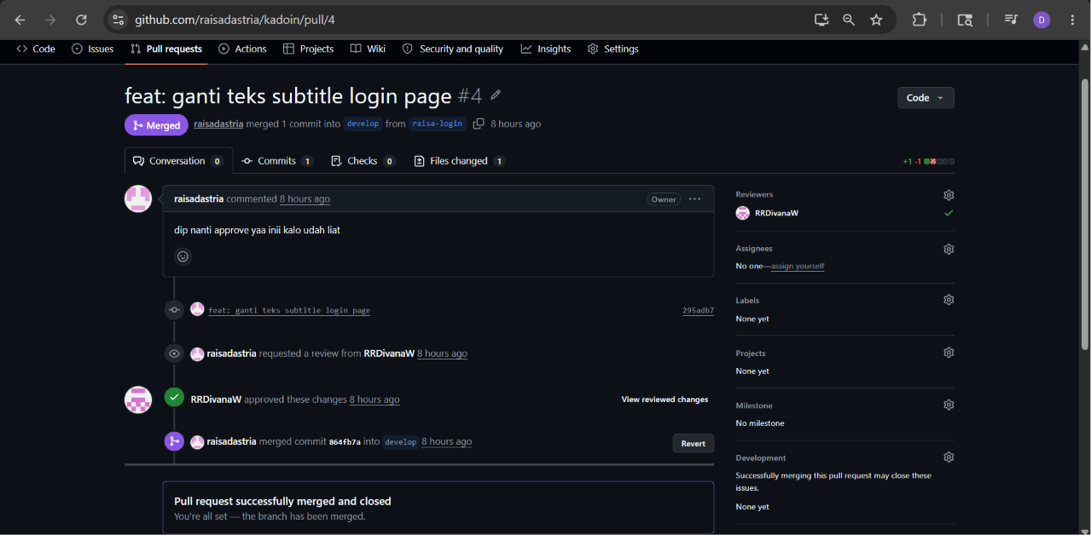
Pada gambar di atas, terlihat bahwa PR dari branch raisa/login ke develop telah di-approve oleh RRDivanaW. Proses review dilakukan sebelum merge, dan setelah disetujui, PR berhasil di-merge oleh raisadastria. Ini menunjukkan bahwa tidak ada merge tanpa persetujuan.
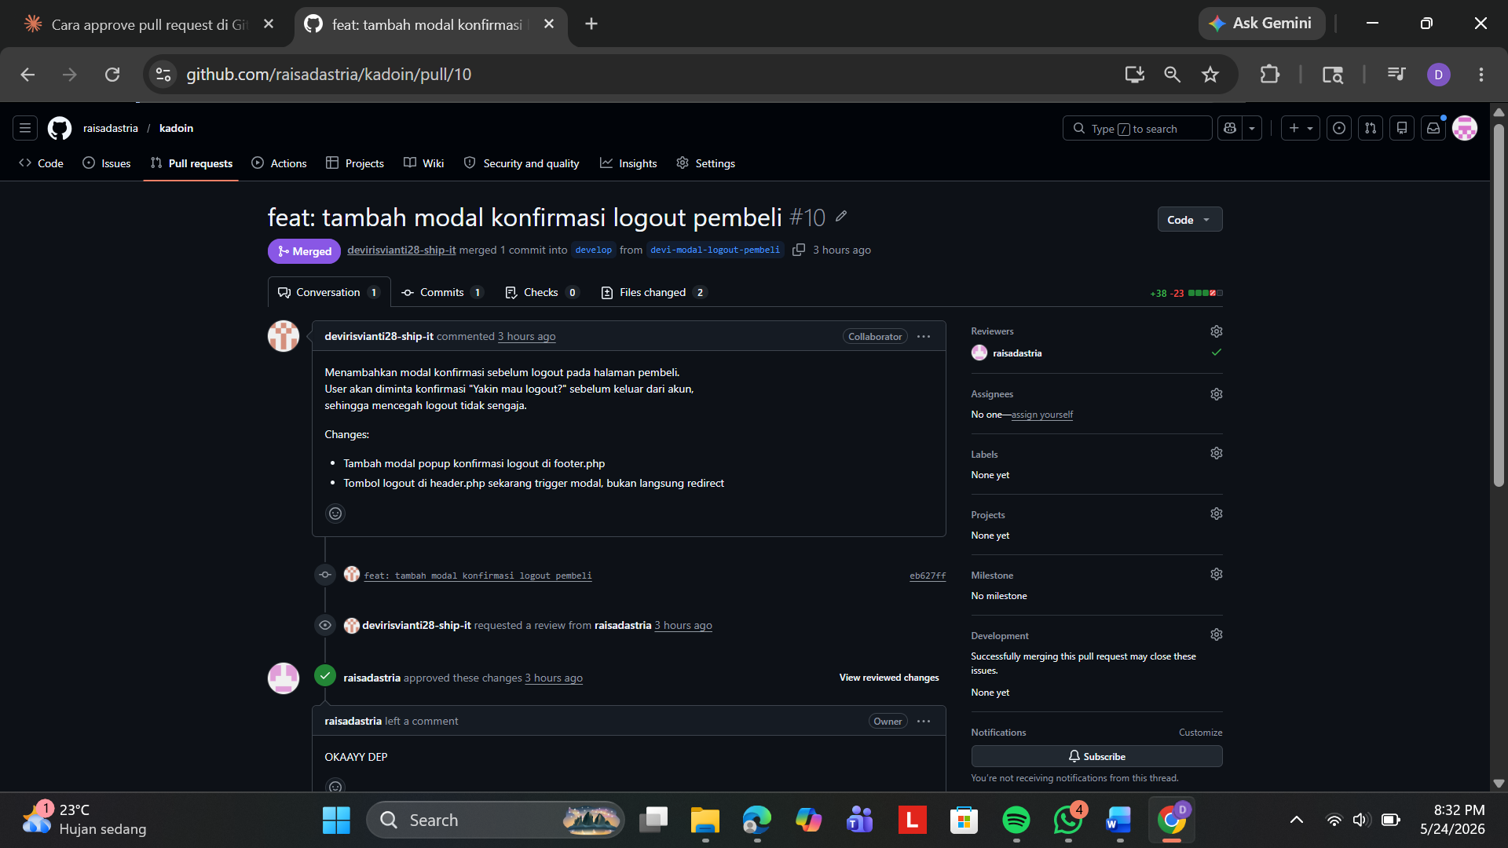
PR ini dibuat oleh devdivisian128-ship-it. Raisadastria bertindak sebagai reviewer dengan memberikan komentar "OKAAYY DEP" sebagai tanda persetujuan. Setelah itu, PR di-merge ke develop. Hal ini membuktikan bahwa review dilakukan secara aktif oleh anggota tim.
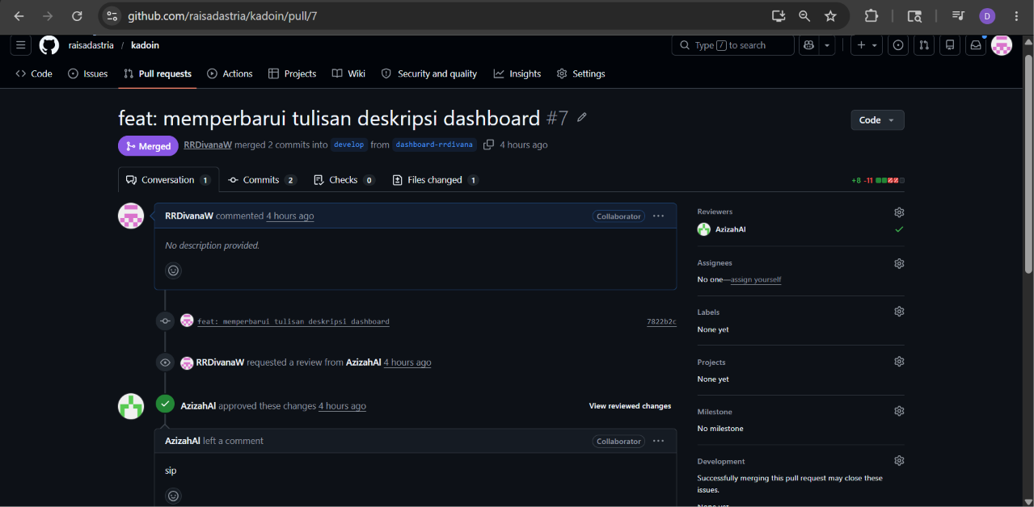
Pada PR ini, RRDivanaW meminta review kepada AzizahAl. AzizahAl memberikan Approve dan menyatakan bahwa kode layak untuk digabung. Proses ini mencerminkan kolaborasi antar anggota.
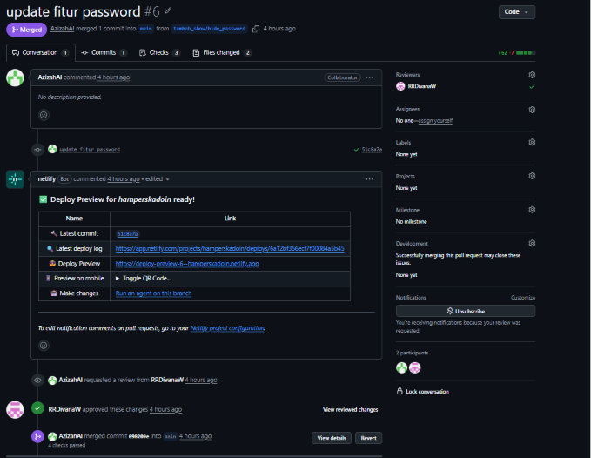
PR ini di-merge ke develop setelah mendapatkan persetujuan dari RRDivanaW. Selain itu, terlihat juga bahwa PR ini terintegrasi dengan Netlify Deploy Preview untuk mengecek tampilan fitur sebelum benar-benar digabung.
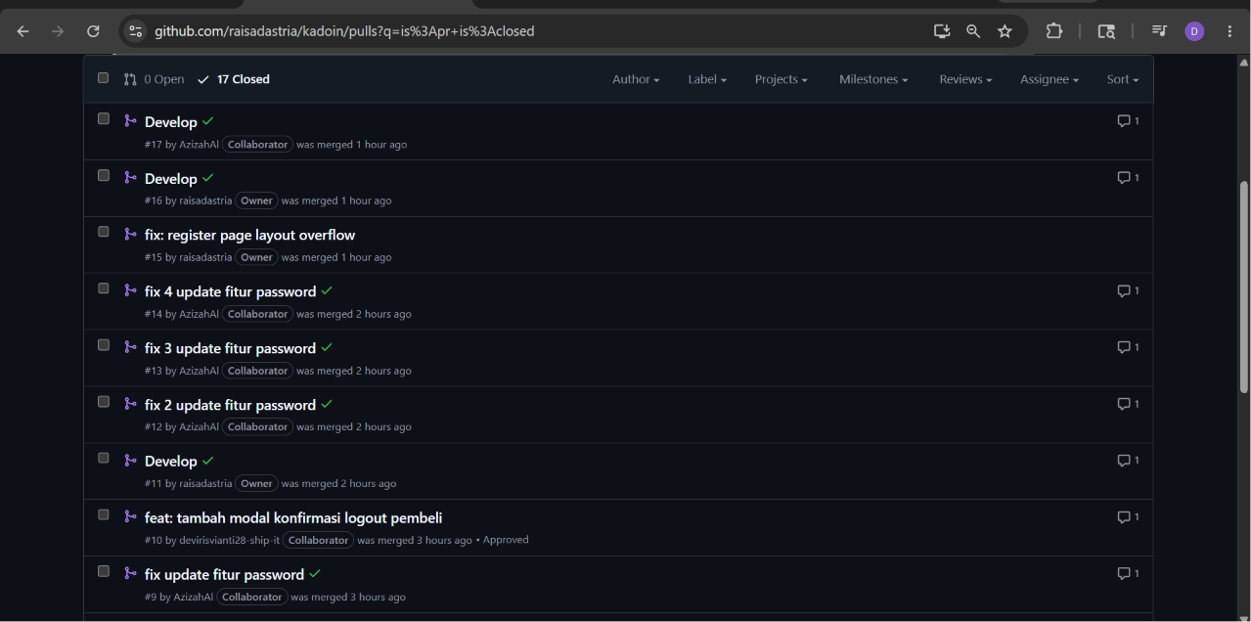
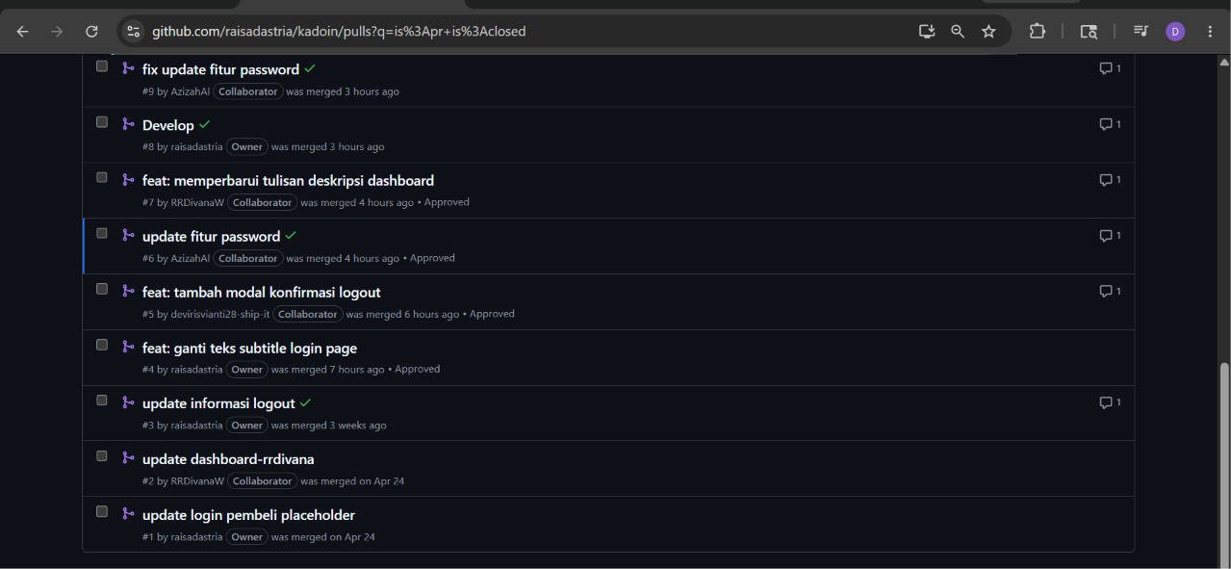
Dari gambar di atas, terlihat bahwa 17 Pull Request telah berhasil di-merge. Setiap PR menunjukkan status "Approved" pada beberapa di antaranya, menandakan bahwa proses review berjalan dengan konsisten di setiap perubahan kode.

  - Kontribusi Anggota
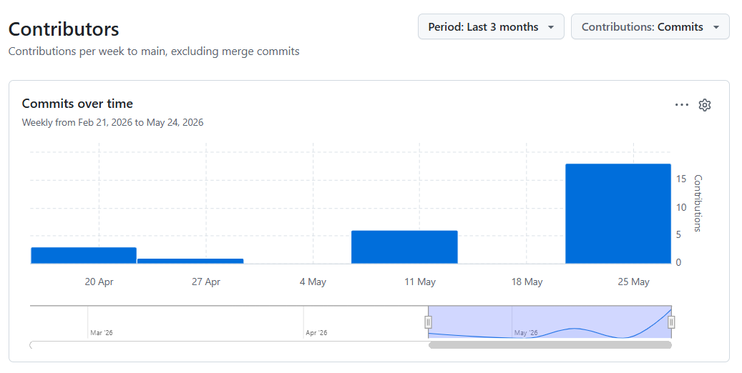
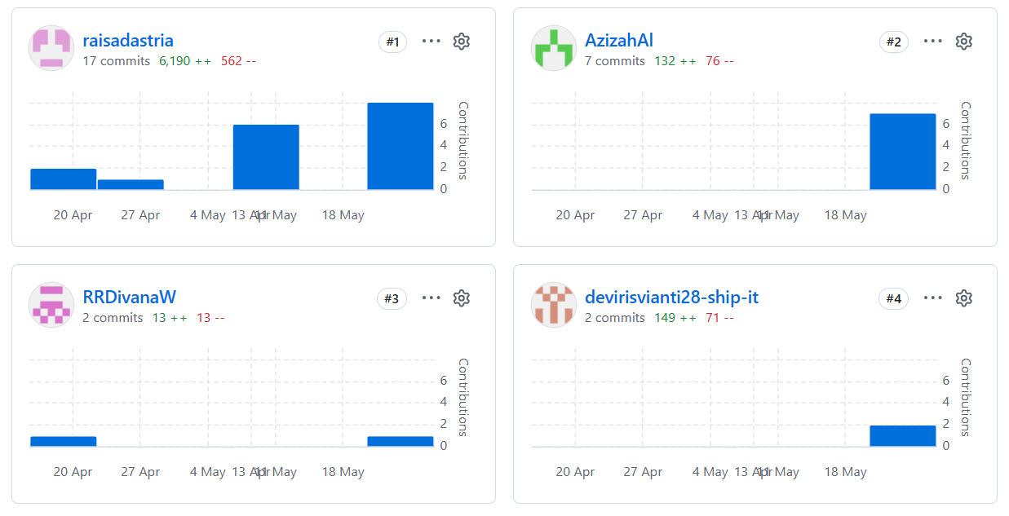Seluruh anggota tim berkontribusi aktif dalam pengembangan aplikasi KadoIn, dibuktikan melalui commit history yang tercatat di GitHub Insights. Berikut rincian kontribusi masing-masing anggota:
Anggota | GitHub | Commits | Branch | Fitur yang Dikerjakan
Divana | RRDivanaW | 2 commit | dashboard-rrdivana | Pembaruan deskripsi dashboard
Devi | devirisvianti28-ship-it | 2 commit | devi-modal-logout-pembeli | Penambahan modal konfirmasi logout pembeli
Raisa | raisadastria | 17 commit | raisa-login | Perbaikan deskripsi halaman login & menambah show/hide password register
Ajijah | AzizahAl | 7 commit | tambah_show/hide_password | Penambahan fitur show/hide password login

  - Deskripsi Aplikasi
KadoIn merupakan aplikasi toko online berbasis web yang digunakan untuk penjualan hampers, buket bunga, dan berbagai jenis kado secara online. Aplikasi ini dikembangkan menggunakan bahasa pemrograman PHP dengan database MySQL untuk mengelola data pengguna, produk, serta transaksi pembelian.
Tujuan utama pengembangan aplikasi KadoIn adalah untuk memudahkan masyarakat dalam membeli hadiah secara online dengan proses yang lebih praktis dan efisien tanpa harus datang langsung ke toko fisik. Selain itu, aplikasi ini juga dapat membantu pelaku UMKM di bidang hampers dan kado dalam memasarkan produknya secara digital agar menjangkau lebih banyak pelanggan.
Dalam proses pengembangannya, KadoIn menggunakan beberapa teknologi utama seperti PHP sebagai backend, MySQL sebagai database, serta Nginx sebagai web server. Aplikasi dideploy pada server VPS berbasis Ubuntu sehingga dapat diakses secara online melalui internet. Selain itu, proses deployment aplikasi juga didukung oleh GitHub dan GitHub Actions untuk menerapkan konsep CI/CD secara otomatis.

  - Fitur Aplikasi
2.11.1. Halaman Login
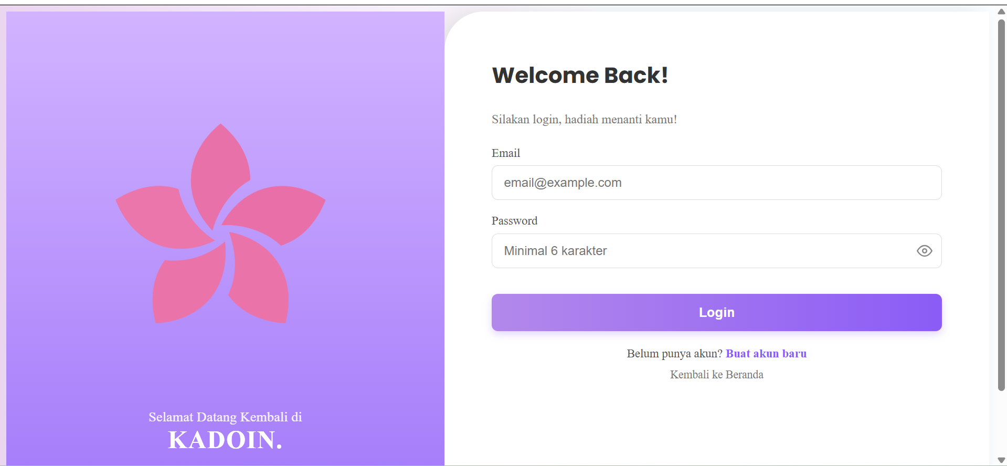
Fitur ini digunakan untuk memverifikasi identitas pengguna sebelum mengakses halaman tertentu seperti profil, keranjang, dan checkout.
Pada halaman login, pengguna memasukkan email atau username serta password. Password juga dapat ditampilkan sementara menggunakan fitur show/hide password. Setelah login berhasil, pengguna akan diarahkan ke dashboard sesuai role yang dimiliki, seperti pembeli atau admin. Jika login gagal, sistem akan menampilkan pesan error validasi.

2.11.2. Halaman Register
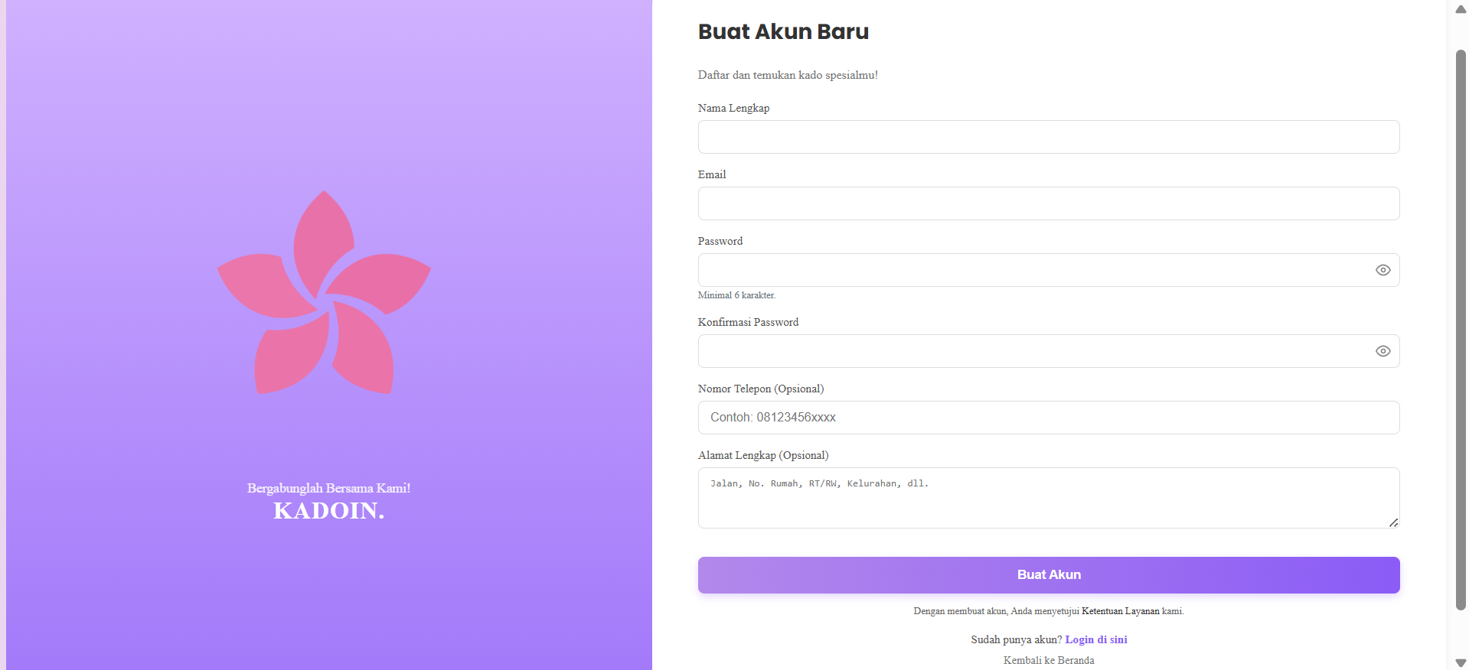
Fitur register digunakan untuk pendaftaran pengguna baru pada aplikasi KadoIn. Pada halaman ini, pengguna diminta mengisi data seperti nama lengkap, email, nomor telepon, dan password. Setelah proses registrasi berhasil, pengguna dapat langsung login ke dalam aplikasi.
Sistem melakukan validasi input baik di sisi client maupun server untuk memastikan data yang dimasukkan valid. Password pengguna juga dienkripsi sebelum disimpan ke database MySQL untuk menjaga keamanan data. Selain itu, sistem dilengkapi fitur pencegahan duplikasi email agar satu email tidak dapat digunakan untuk mendaftar lebih dari satu akun.

2.11.3. Halaman Produk
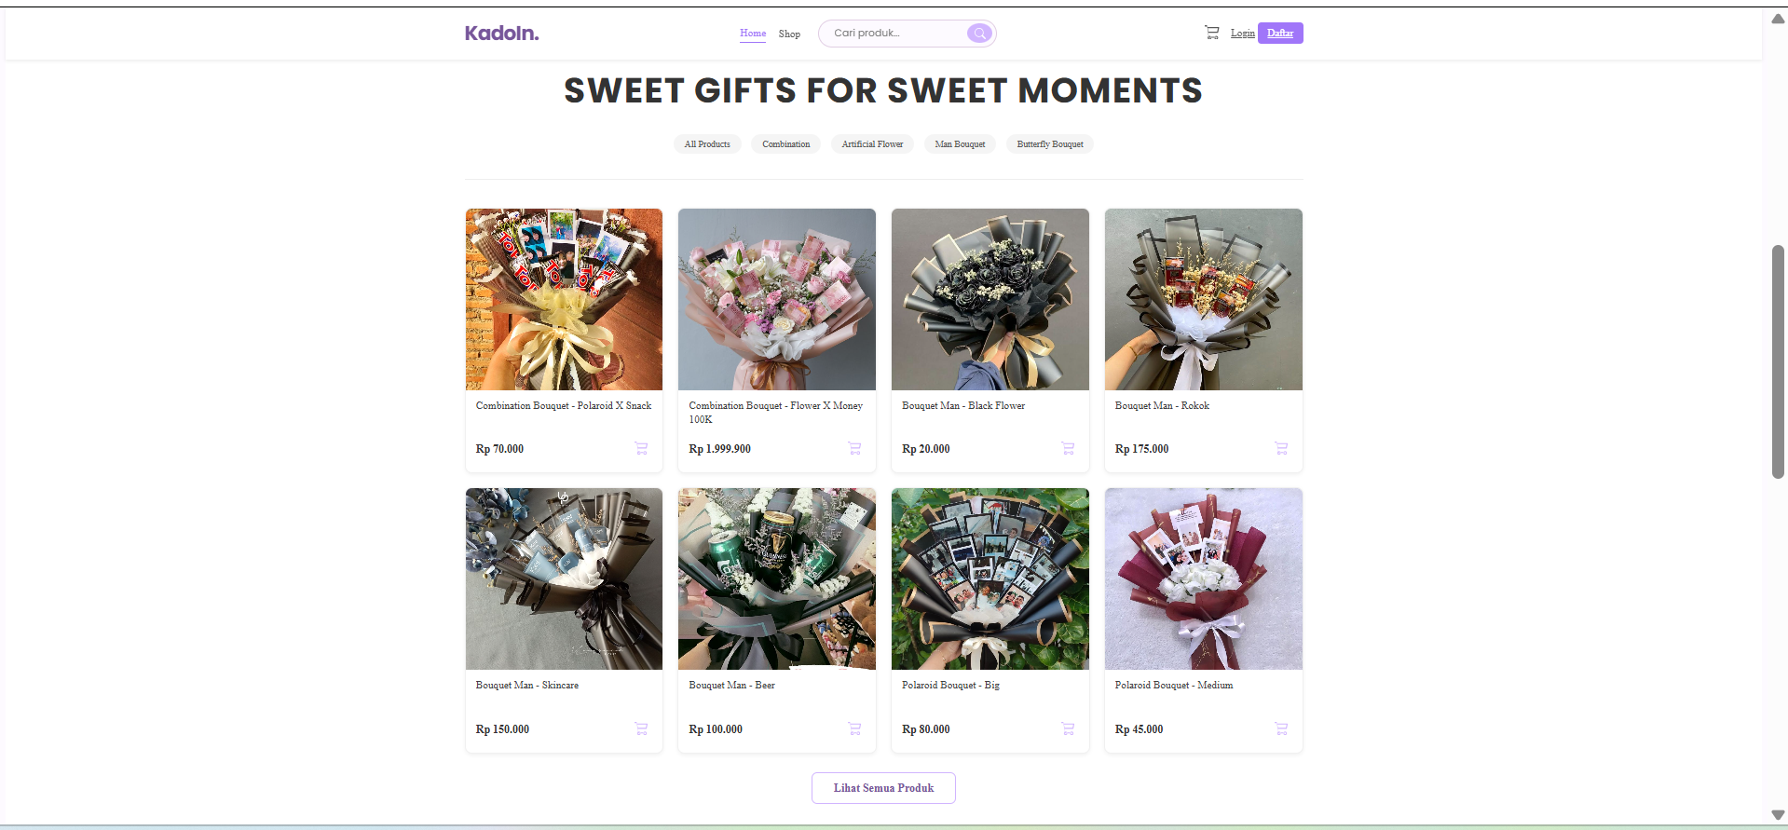
Halaman produk digunakan untuk menampilkan daftar hampers dan buket bunga yang tersedia pada aplikasi KadoIn. Setiap produk ditampilkan dalam bentuk katalog yang dilengkapi gambar produk, nama produk, harga, serta tombol “Tambahkan ke Keranjang” untuk memudahkan pengguna melakukan pembelian.
Data produk ditampilkan secara dinamis dari database MySQL sehingga admin dapat menambah atau mengubah data produk melalui sistem. Selain itu, halaman ini juga mendukung fitur pencarian dan filter produk untuk membantu pengguna menemukan produk yang diinginkan dengan lebih mudah. Halaman produk dapat diakses secara publik tanpa harus login terlebih dahulu sehingga pengunjung tetap dapat melihat katalog produk sebelum membuat akun atau melakukan pembelian.

2.11.5. Keranjang Belanja
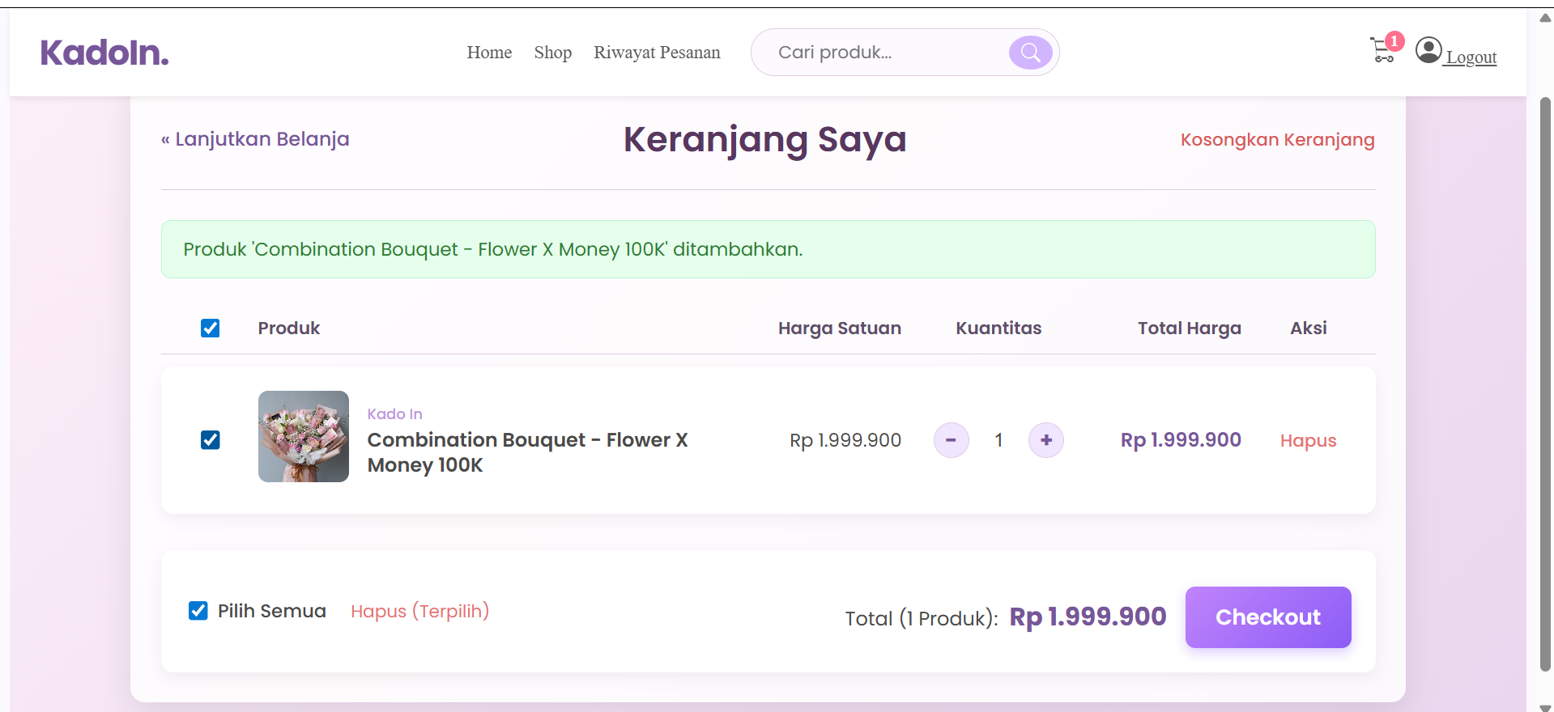
Fitur keranjang belanja digunakan untuk menyimpan produk yang dipilih pengguna sebelum melakukan proses checkout. Fitur ini hanya dapat digunakan oleh pengguna yang sudah login ke dalam aplikasi. Data keranjang dapat disimpan sementara menggunakan session PHP maupun database agar produk tetap tersimpan selama proses belanja berlangsung.
Pada halaman keranjang, pengguna dapat melihat daftar produk yang telah ditambahkan lengkap dengan informasi nama produk, jumlah, dan harga. Pengguna juga dapat mengubah jumlah produk sesuai kebutuhan maupun menghapus produk dari keranjang. Selain itu, sistem secara otomatis menampilkan subtotal dan total belanja berdasarkan produk yang dipilih pengguna.

2.11.6. Checkout
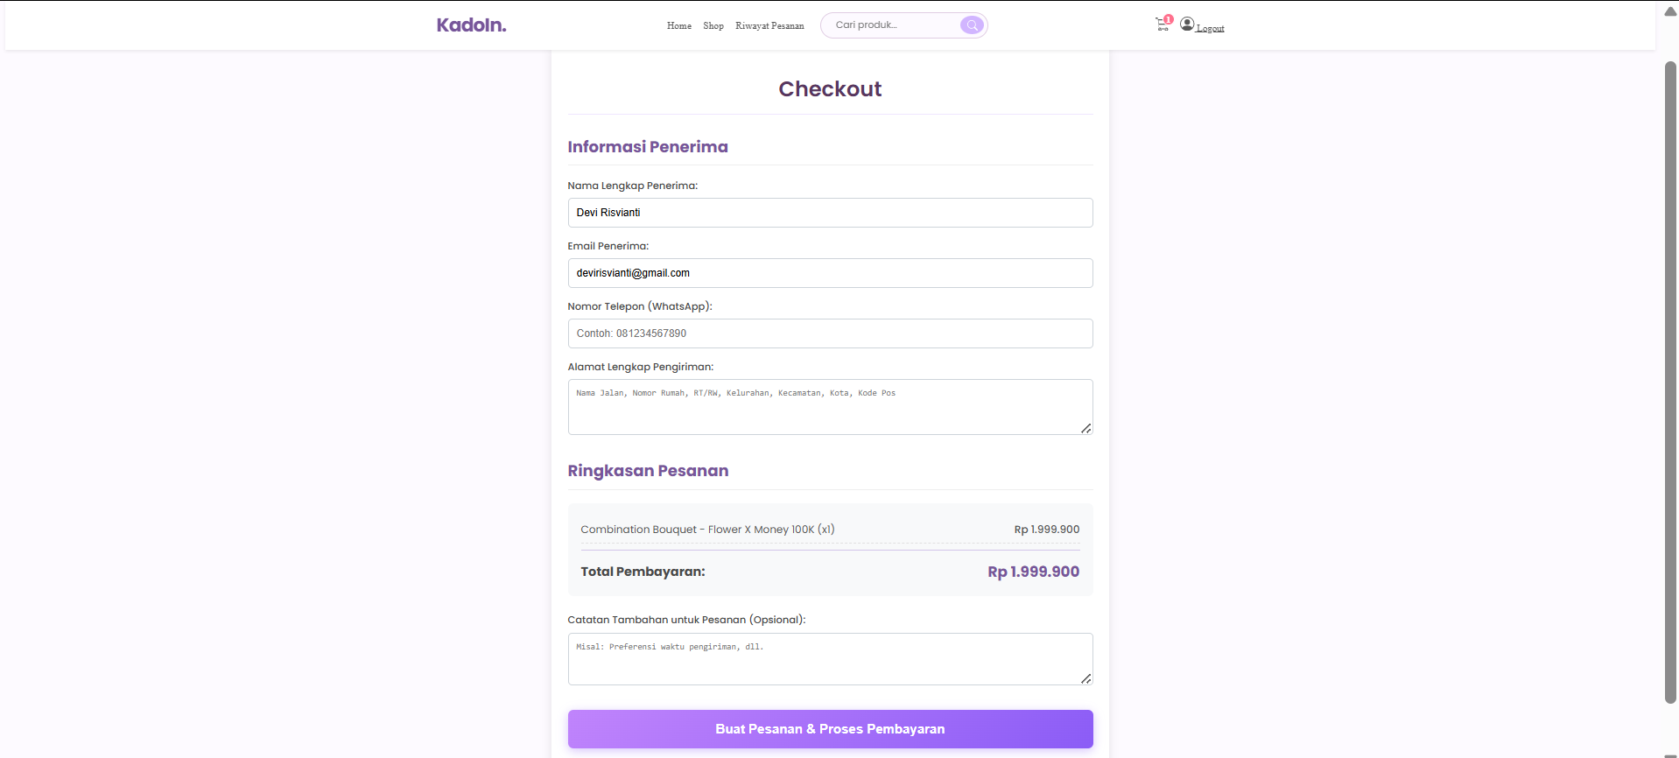

Fitur checkout merupakan tahap akhir sebelum pengguna melakukan pembayaran. Pada halaman ini, pengguna mengisi alamat pengiriman, no telepon, serta catatan. Setelah proses konfirmasi dilakukan, sistem akan menyimpan data pesanan ke database.
Sebelum pesanan dikirim, sistem menampilkan ringkasan pesanan yang berisi daftar produk, jumlah barang, dan total pembayaran. Sistem juga menghitung ongkos kirim berdasarkan alamat pengiriman yang dimasukkan pengguna.

2.11.6. Fitur Show/Hide Password
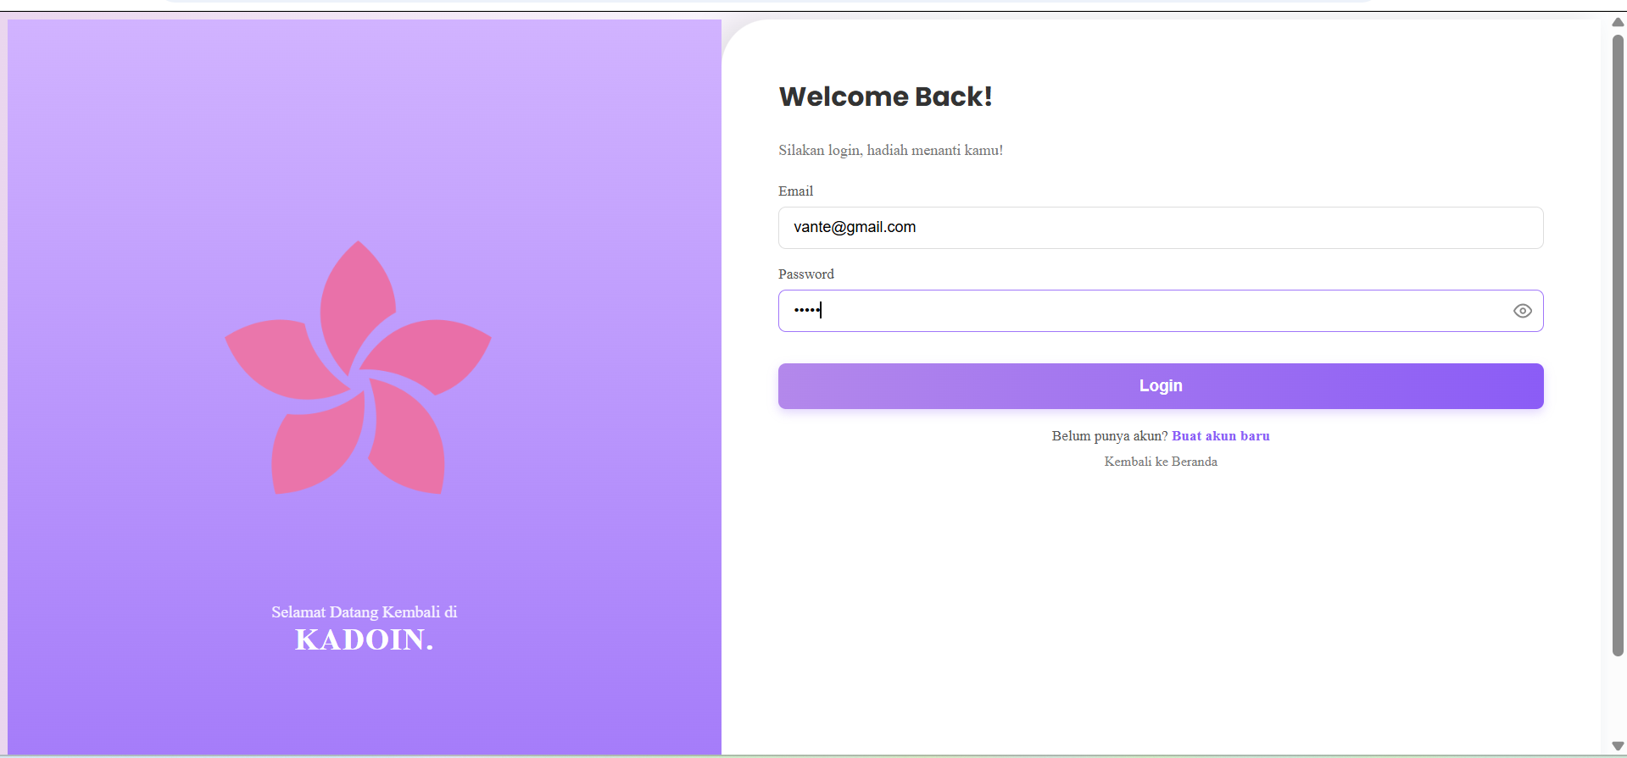
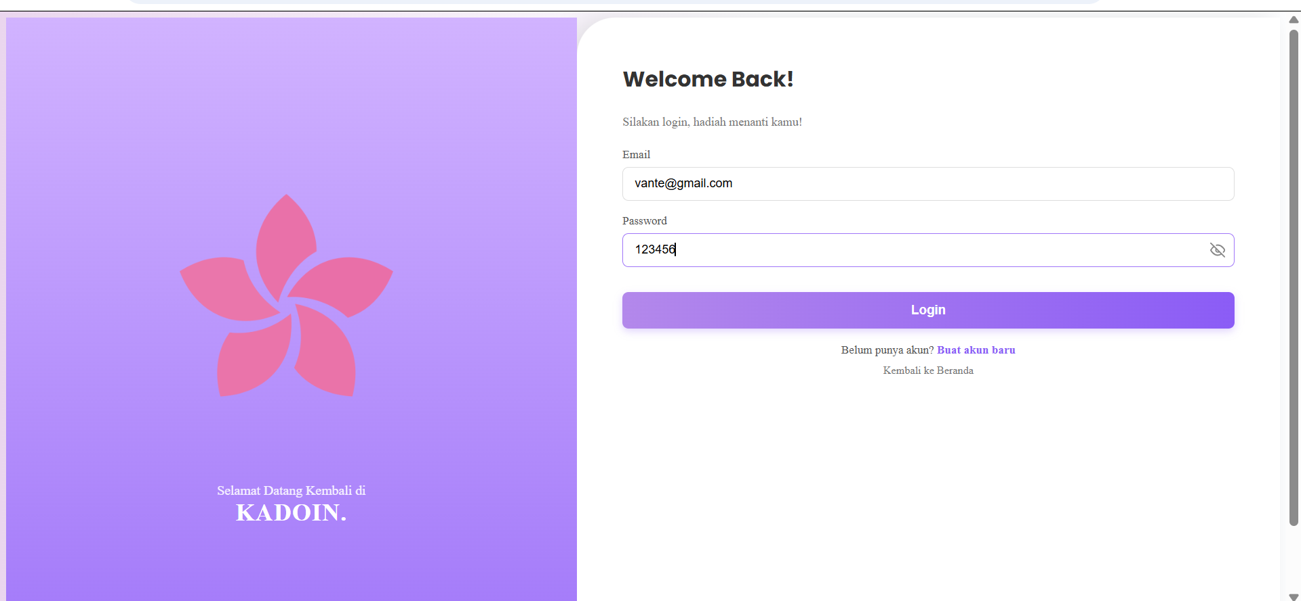
Fitur ini digunakan pada halaman login, dan register untuk membantu pengguna melihat atau menyembunyikan password yang sedang diketik.
Pengguna dapat menekan ikon mata pada form password untuk mengubah tampilan password menjadi terlihat atau tersembunyi. Fitur ini membantu mengurangi kesalahan saat mengetik password sehingga meningkatkan kenyamanan pengguna. Implementasi fitur dilakukan menggunakan JavaScript sederhana dengan mengubah tipe input antara password dan text.

2.11.7. Logout dengan Modal Konfirmasi
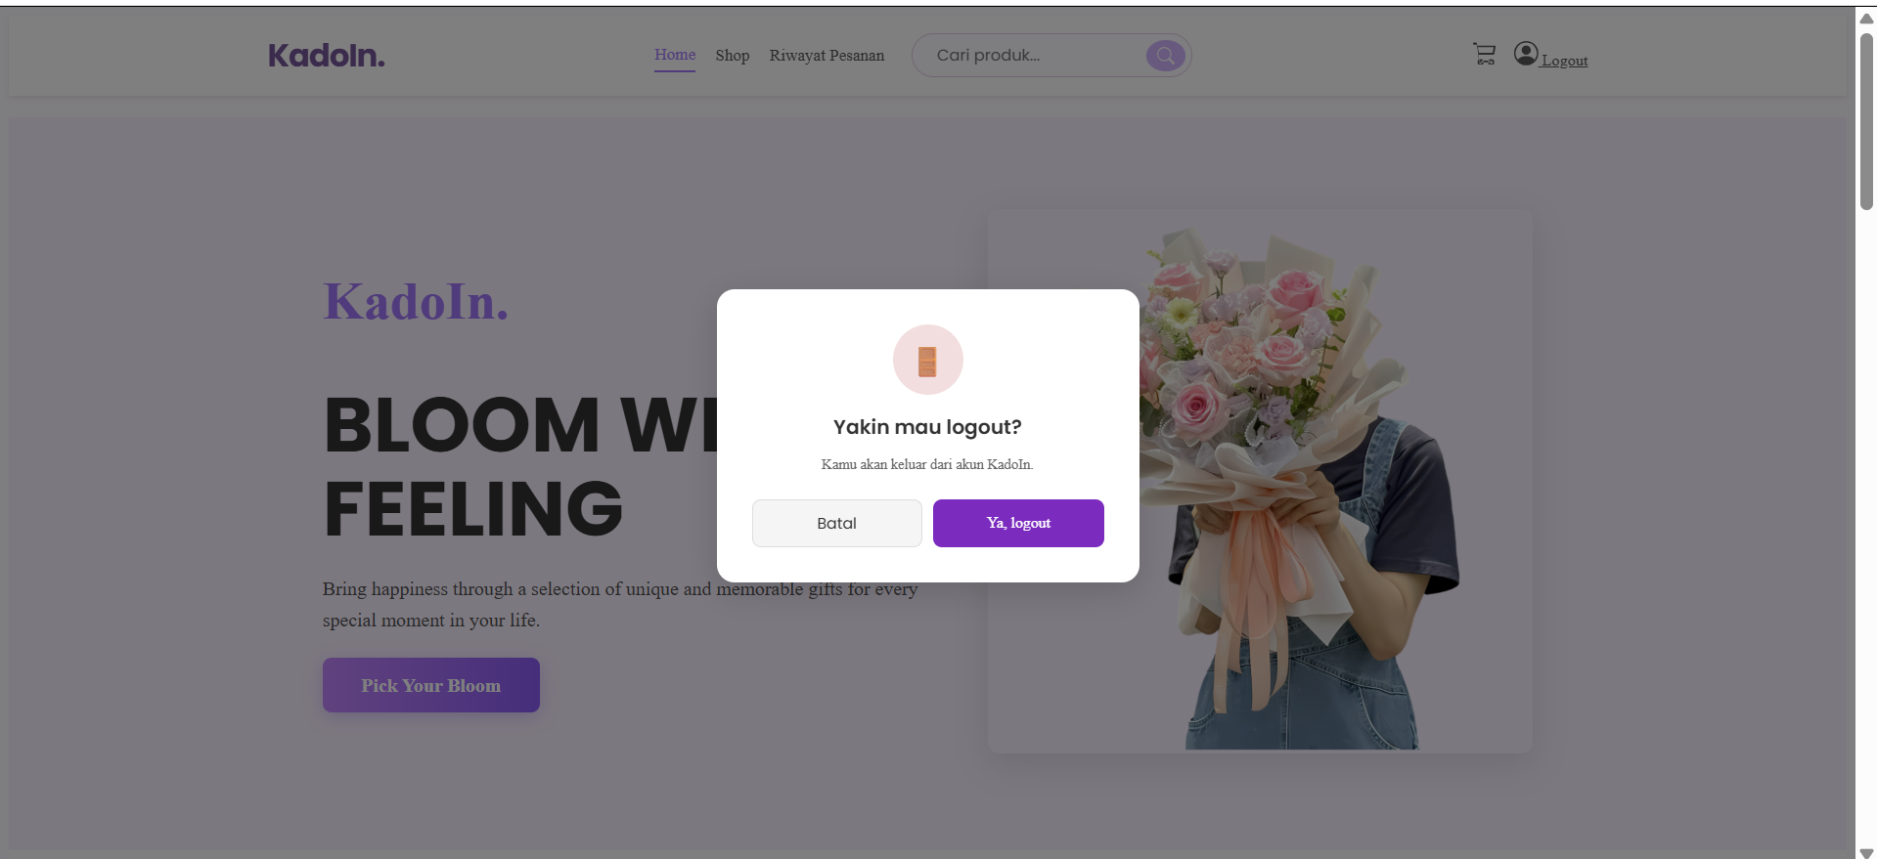
Fitur ini digunakan untuk mencegah pengguna melakukan logout secara tidak sengaja, khususnya pada role pembeli.
Ketika pengguna menekan tombol logout, sistem akan menampilkan modal konfirmasi dengan pesan “Apakah Anda yakin ingin keluar?”. Jika pengguna memilih tombol “Batal”, modal akan ditutup dan pengguna tetap berada di halaman aplikasi. Namun, jika pengguna memilih tombol “Logout”, sistem akan menghapus session pengguna dan mengarahkan kembali ke halaman login.

  - Akses Publik via HTTPS
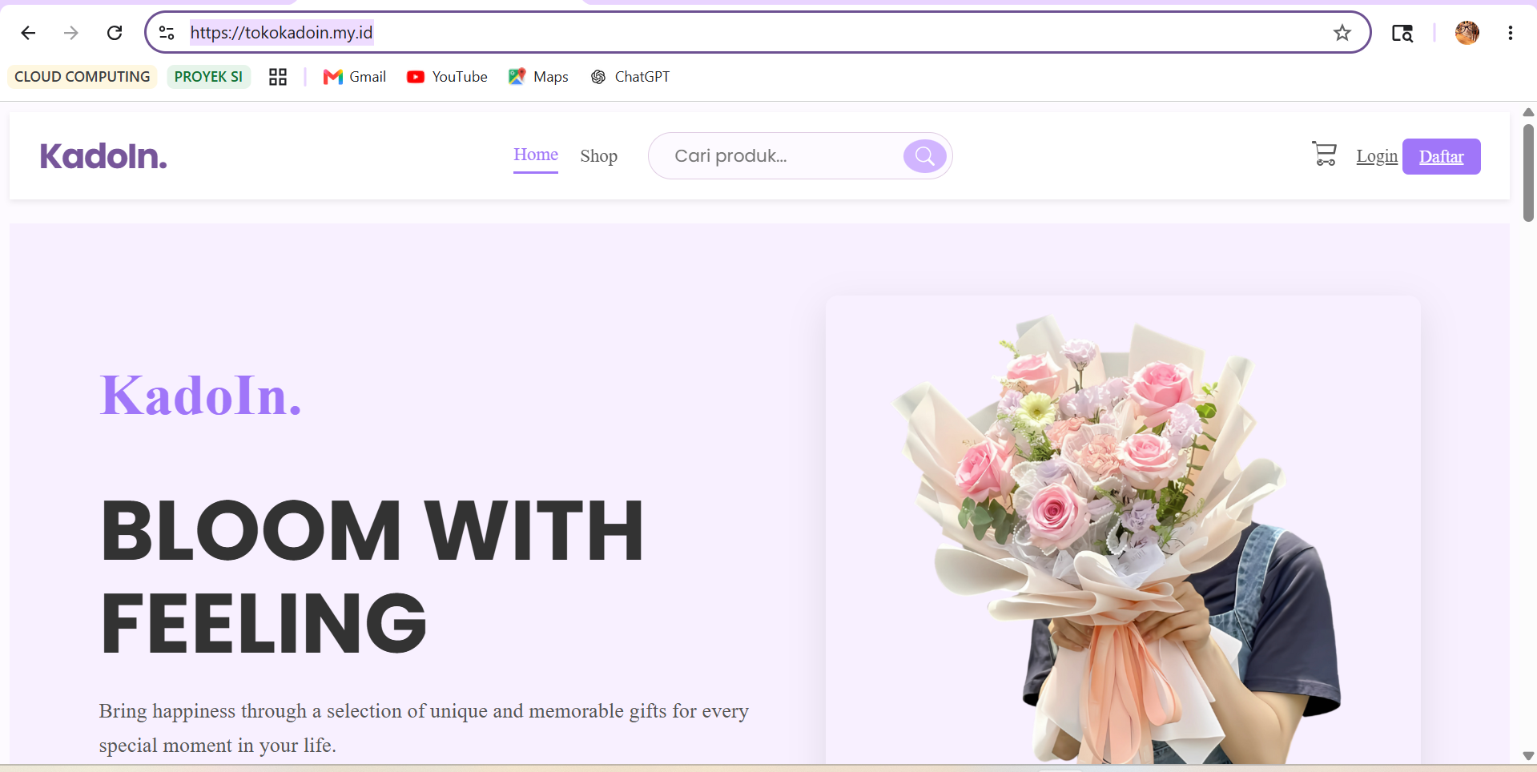
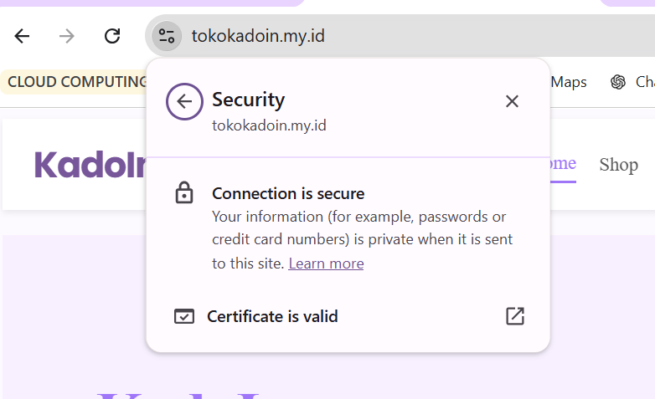
Aplikasi KadoIn telah berhasil di-deploy dan dapat diakses secara publik melalui URL https://tokokadoin.my.id. Keamanan koneksi dibuktikan dengan status "Connection is secure" yang muncul ketika pengguna mengklik ikon keamanan pada address bar browser Chrome, menandakan bahwa sertifikat SSL telah terpasang dengan benar dan aktif.
Sertifikat SSL telah dikonfigurasi pada web server Nginx di VPS sehingga aplikasi dapat diakses melalui protokol HTTPS. Dengan aktifnya HTTPS, seluruh data yang dikirimkan antara pengguna dan server, seperti data login, registrasi, dan transaksi, dienkripsi secara otomatis.

  - Kendala dan Solusi (keseluruhan)
    - Konfigurasi Database Tidak Sesuai dengan Environment VPS
- masalah : Setelah proses migrasi dari InfinityFree ke VPS Rumahweb, aplikasi Tokokadoin tidak bisa berjalan dengan normal dan menampilkan error HTTP 500. Setelah dilakukan penelusuran, penyebabnya adalah file config.php masih menggunakan kredensial database dari hosting lama (InfinityFree). Akibatnya, ketika website dijalankan di VPS, PHP gagal terhubung ke database MySQL lokal. Selain itu, metode autentikasi default untuk user root pada MySQL 8.0 di VPS menggunakan auth_socket, yang tidak kompatibel dengan koneksi dari PHP sehingga koneksi database selalu ditolak.6
- Solusi : Dilakukan dua langkah perbaikan. Pertama, mengubah kredensial database di file config.php agar sesuai dengan environment VPS, yaitu mengatur hostname menjadi localhost, username menjadi root, dan password yang sudah ditentukan. Kedua, mengubah metode autentikasi MySQL root dari auth_socket menjadi mysql_native_password agar PHP dapat terhubung ke database secara normal. Setelah kedua perubahan ini diterapkan, koneksi database berhasil dan aplikasi dapat berjalan kembali.
    - Aplikasi Tidak Langsung Muncul Setelah Git Pull
- masalah : Setelah proses git pull berhasil dijalankan oleh GitHub Actions, perubahan pada file aplikasi Tokokadoin tidak langsung terlihat ketika website diakses. Hal ini terjadi karena web server Nginx masih menyimpan cache file lama di memorinya, sehingga meskipun file di disk sudah diperbarui, Nginx tetap menyajikan versi lama ke pengunjung.
- Solusi : Ditambahkan perintah systemctl restart nginx di dalam script deployment pada file deploy.yml. Perintah ini akan me-restart service Nginx setiap kali setelah proses git pull selesai. Dengan restart ini, Nginx akan membaca ulang semua file dari disk, sehingga perubahan pada kode terbaru langsung tampil saat pengguna mengakses https://tokokadoin.my.id.
    - Posisi Ikon Show/Hide Password Tidak Sesuai
- Masalah : Pada halaman login dan register, ikon mata untuk fitur show/hide password muncul di bawah kotak input, bukan di dalam kotak input sebelah kanan. Hal ini menyebabkan tampilan menjadi tidak rapi dan mengganggu kenyamanan pengguna.
- Solusi : Dilakukan penyesuaian pada file CSS dengan menggunakan shortcut Ctrl + Shift + S di Visual Studio Code untuk menyimpan perubahan dan menjalankan task yang diperlukan. Pengaturan ulang properti CSS seperti position: relative pada container input dan position: absolute pada ikon mata diterapkan sehingga ikon dapat diposisikan tepat di sebelah kanan dalam kotak input. Setelah perubahan diterapkan, tampilan ikon mata menjadi rapi sesuai desain yang diinginkan.

BAB III
KESIMPULAN
- Kesimpulan
Berdasarkan seluruh proses yang telah dilakukan dalam tugas besar ini, dapat disimpulkan bahwa konsep DevOps berhasil diimplementasikan secara lengkap mulai dari tahap perencanaan, pengembangan, hingga deployment aplikasi ke server produksi. Tim memulai dengan melakukan provisi dan konfigurasi VPS Rumahweb menggunakan sistem operasi Ubuntu 22.04 LTS, dilanjutkan dengan pembelian dan konfigurasi domain tokokadoin.my.id beserta pengaturan DNS record tipe A agar domain dapat terhubung ke alamat IP VPS. Setelah itu, tim mengembangkan aplikasi KadoIn, yaitu sebuah toko online berbasis PHP dan MySQL untuk penjualan hampers dan kado, dengan menerapkan strategi branching yang terstruktur menggunakan tiga level branch: main untuk produksi, develop untuk staging, dan branch fitur per anggota seperti raisa-login, devi-modal-logout-pembeli, dashboard-rrdivana, serta tambah_show/hide_password.
Dalam proses kolaborasi pengembangan, setiap anggota bekerja secara mandiri di branch fitur masing-masing, kemudian membuat Pull Request ke branch develop yang wajib direview dan mendapat persetujuan (approve) dari anggota lain sebelum di-merge. Hal ini terbukti dari 17 Pull Request yang berhasil di-merge dengan status approved, serta adanya komentar review antar anggota yang menandakan proses review berjalan aktif. Seluruh anggota tim berkontribusi dengan baik, dengan Raisa melakukan 17 commit pada fitur login, Ajijah 7 commit pada fitur show/hide password, serta Divana dan Devi masing-masing 2 commit pada fitur dashboard dan modal logout.
Proses CI/CD diterapkan menggunakan GitHub Actions dengan file workflow deploy.yml yang disimpan di folder .github/workflows/. Workflow ini dipicu secara otomatis setiap kali ada push atau merge ke branch main, lalu menjalankan perintah git pull dan systemctl restart nginx melalui koneksi SSH ke VPS. Informasi sensitif seperti alamat IP, username, dan kunci SSH disimpan sebagai secret di GitHub agar proses deployment tetap aman. Hasilnya, aplikasi KadoIn berhasil diakses secara publik melalui https://tokokadoin.my.id dengan status koneksi aman yang menandakan sertifikat SSL telah terpasang dengan benar pada web server Nginx.
Selama pengerjaan, tim menghadapi beberapa kendala seperti ketidaksesuaian konfigurasi database setelah migrasi dari InfinityFree ke VPS, cache Nginx yang menyebabkan perubahan kode tidak langsung tampak, serta posisi ikon show/hide password yang tidak rapi. Semua kendala tersebut berhasil diatasi dengan langkah-langkah perbaikan seperti mengubah kredensial database dan metode autentikasi MySQL, menambahkan perintah restart Nginx di workflow, serta menyesuaikan properti CSS untuk memposisikan ikon mata di dalam kotak input.

- Saran
    - Gunakan environment variables untuk konfigurasi yang berbeda-beda
Selama pengerjaan, tim mengalami kendala saat migrasi dari InfinityFree ke VPS karena file config.php masih menggunakan kredensial database dari hosting lama. Hal ini terjadi karena konfigurasi ditulis secara langsung di dalam kode. Ke depannya, disarankan untuk memisahkan konfigurasi berdasarkan environment (development, staging, production) menggunakan file .env atau environment variables. Dengan cara ini, tim tidak perlu mengubah file konfigurasi secara manual setiap kali berpindah environment, serta kredensial database tidak akan tertulis di kode yang bisa dilihat sembarangan.
    - Siapkan branch hotfix untuk perbaikan darurat
Saat ini strategi branching hanya menggunakan main dan develop. Jika suatu saat ditemukan bug kritis di aplikasi yang sudah berjalan di server (misalnya error pada fitur checkout atau login yang tidak bisa diakses), tim tidak perlu menunggu semua fitur di develop selesai. Cukup buat branch hotfix dari main, perbaiki bug di branch tersebut, lalu langsung merge ke main dan develop. Dengan cara ini, perbaikan darurat bisa segera dideploy tanpa harus membawa fitur-fitur lain yang belum siap, sehingga aplikasi tetap bisa berjalan dengan baik.
    - Tambahkan sistem monitoring dan logging sederhana di VPS
Kendala seperti koneksi database yang gagal atau cache Nginx yang membuat perubahan tidak langsung tampak cukup menyita waktu pencarian karena tim tidak memiliki catatan kejadian (log) yang terpusat. Ke depannya, disarankan untuk memasang tools monitoring sederhana seperti Uptime Kuma atau menggunakan fitur logging bawaan Nginx dan PHP secara lebih rapi. Dengan adanya log yang terstruktur, tim bisa lebih cepat mengetahui penyebab error (misalnya HTTP 500 atau koneksi database ditolak) tanpa harus menebak-nebak atau login ke server setiap kali terjadi masalah.

